北I-2装置操作规程

编码：WJ/TRQ/03-09-04

编制单位：油气加工三大队北I-2深冷装置 2024年11月发布

北I-2装置操作规程签批页
编制人：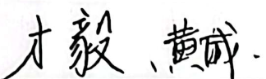
班组长 | 生产副班长 | 班组技术员
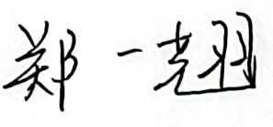 | 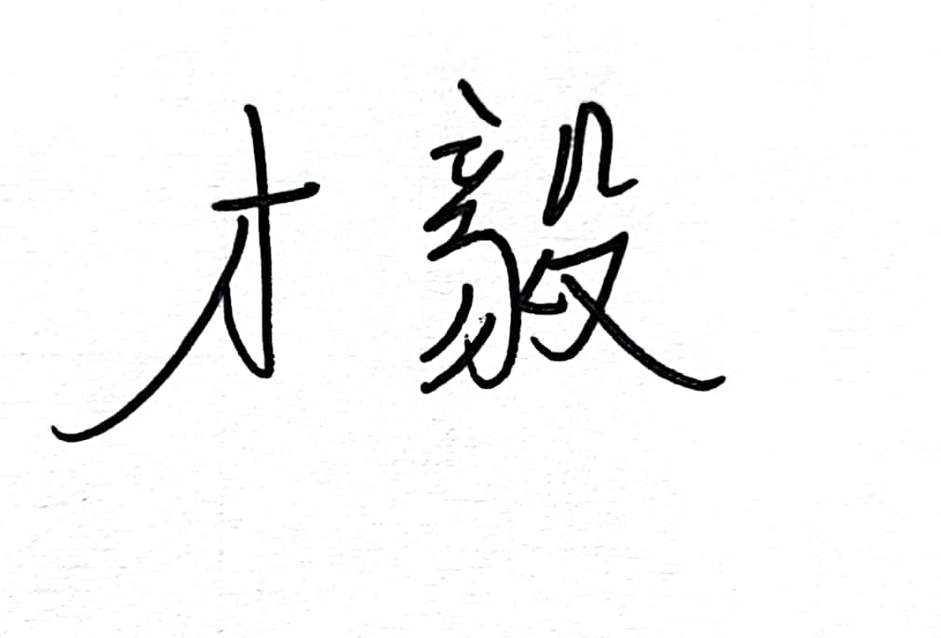 | 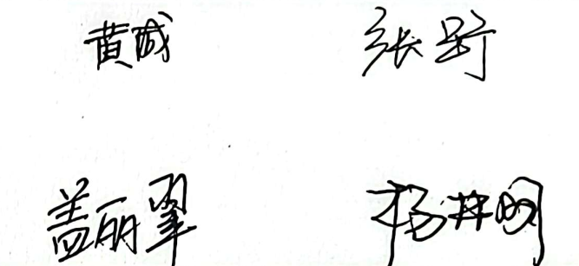
大队审核人：
生产副大 | 技术副大 | 大队专业
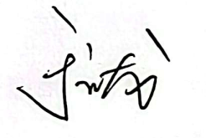 | 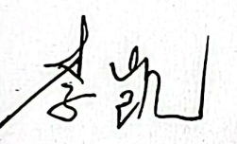 | 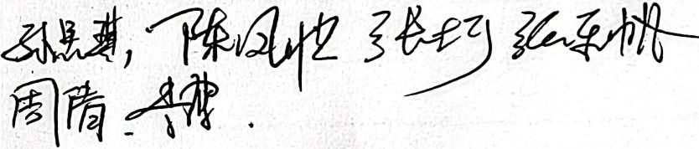
分公司部室审核：
设备技术部 |  | 生产运行部 | 质量安全环保部
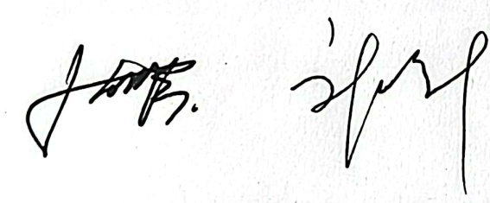 |  | 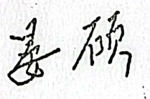 | 
批准人：
分公司领导 |  | 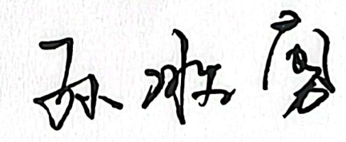
发布时间： 年 月 日

目录
第一章 装置概况 1
1.1 装置简介及工艺原理 1
1.2 流程简述及单元划分 1
第二章 开车操作 6
2.1 开车准备工作 6
2.2 开车操作程序 7
2.3 启机参数界定表 14
第三章 停车操作 16
3.1 计划停车准备操作 16
3.2 计划停机操作 17
3.3 故障停车操作 18
3.4 紧急停车操作 19
第四章 运行过程中参数调整及现场操作 19
4.1 装置参数远程调节 21
4.2 装置运行现场操作 45
4.3 生产辅助系统操作 50
附录 54
附录一 工艺流程图 54
附录二 装置主要运行参数一览表 62
附录三 装置启停车阀位对照表 65
附录四 主要控制参数报警联锁值 69
附录五 安全阀统计表 77

第一章 装置概况

1.1 装置简介及工艺原理
北I-2深冷站于2010年12月建成投产，采用原料气离心式压缩机增压加分子筛深度脱水、膨胀机和丙烷辅助冷剂制冷的深冷工艺，处理中一联合站、北I-2联合站、北二联合战、北II-1阀组、北I-1阀组油田气，日处理量90万立方米，操作弹性为（80～120）%，日产轻烃（145～184 ）吨，装置出口气（80～82）万立方米。

1.2 流程简述及单元划分

1.2.1 主工艺流程简介
北I-2深冷装置主要划分为6个单元，分别为集配气单元、压缩单元、脱水单元、冷冻分离单元、轻烃储运单元、辅助生产单元。

1.2.2 集配气单元
北二联、中一联、北I-2 联、北I-1阀组和北II-1阀组的油田气（0.09MPa～0.25MPa，10.0℃～20.0℃）通过两条油田气汇管进入除油器（D-10101/1,2）分离出游离液滴和固体杂质，分离后气体进入除尘器（D-10104）继续分离气体中杂质后，经计量后进入压缩单元。五条油田气汇管均配有收球筒，可进行天然气管线扫线收球作业。收球筒、除油器、天然气除尘器的含油污水进入压力排污罐（D-10102），将含油污水压入二次闪蒸罐（D-0901）。

1.2.3 压缩单元
自集配气单元来的原料气经入口压力调节阀（102-PV120A）调压后压缩机入口分离器（D-10201），分离出游离液滴、固体杂质。分离后的原料气进入由电机驱动的离心式压缩机（C-10201），经三级压缩增压至3.20MPa；压缩机的各级间冷却均采用级间空冷器（A-10201、A-10202）冷却至28.0℃～42.0℃。冷却后的气体分别进入级间分离器（D-10202、D-10203）进行分离。压缩机三级出口气体进入压缩机出口空冷器（A-10203）被冷却至28.0℃～42.0℃，最后进入压缩机出口分离器（D-10204），分离出凝液和游离水。D-10201分离出来的液体进入压力排污罐（D-10206）。D-10202～10204分离出来的液体进入重烃收集罐（D-10205）进行烃、气、水三相分离，闪蒸气返回压缩机入口；烃经重烃泵（P-10201/1，2）加压后去轻烃罐区的重烃储罐（TA-10502/1，2）；含油污水利用自压压送到轻烃罐区的二次闪蒸罐（D-10502）。
经过脱水的天然气进入膨胀机同轴带动的增压机（C-10401）进行增压，压力由3.20MPa升至4.30MPa，经增压机空冷器(A-10204)冷却后至28.0℃～42.0℃，进入增压机出口分离器(D-10207)分离，分离后气相进入冷冻分离单元，液相进入脱甲烷塔（T-10401）。

1.2.4 脱水单元
来自压缩单元的原料气（3.20MPa、28.0℃～42.0℃）进入过滤分离器（F-0301）经聚结分离脱除润滑油和烃、水雾滴，再进入吸附器（D-0301/1,2）进行脱水。脱水采用两塔流程，两台吸附器内装填分子筛吸附剂，将原料气含水脱除至1ppm以下。一塔吸附，一塔再生和冷却，吸附周期12h。脱水后的气体经干气过滤器（F-0302/1,2），过滤掉5μm以上的粉尘，去膨胀机同轴增压机继续增压。
脱水单元为降压再生，吸附器的再生气和冷却气取自外输气调节阀（104PV110A）前，再生后返回到外输干气调节阀后，冬季运行时返回三甘醇装置脱水后进入外输管网。吸附器再生操作时，再生气首先进入再生气加热器（E-10301）加热至230.0℃～250.0℃后，去吸附器加热脱除干燥剂中的水分，然后经再生气换热器（E-10301）后，通过再生气过滤器（F-10305）过滤掉分子筛粉尘再经再生气空冷器（A-10301）冷却至28.0℃～42.0℃，进入再生气分水罐（D-10302）分离出冷凝下来的水。过滤分离器排污和再生气分水罐分离出来的含油污水与压缩单元的污水一同压送到轻烃罐区的二次闪蒸罐（D-10502）。
导热油系统主要通过导热油加热炉(H-10501)加热、导热油传热为脱水单元提供热源对分子筛进行再生，加热炉(H-10501)加热260℃的导热油经150m³/h 导热油经循环泵(P-10501/1,2)加压后输送到导热油-天然气换热器（E-10301），将天然气加热到250℃作为分子筛系统再生气，换热后的导热油温度为240℃进入加热炉(H-10501)循环加热，1350kW加热炉(H-10501)采用天然气干气为燃料，燃料气压力经集配气单元调压稳定在0.10MPa～0.20MPa。
自脱水单元的再生气进入三甘醇系统脱水吸收塔(T-10301)下部的气液分离段，经过上升管通过填料与从塔上部进入的贫三甘醇充分接触，气液传质交换，脱除掉天然气中的水分后，经塔顶捕雾丝网由塔顶部出塔。三甘醇脱水装置仅在冬季投运，对再生气进行深度脱水，确保再生气汇入外输管线后，外输气露点低于-38℃外输。
三甘醇装置尾气从精馏柱顶排出，经空冷器（A-10301）降温后进入冷凝罐（D-10301），通过吸气阀吸入分离罐中（D-10302）进行分离，气相通过射流器进入压缩机入口，液相排入二次闪蒸罐（D-10502）。

1.2.5 冷冻分离单元
来自增压机出口分离器（D-10207）的原料气（4.20MPa、28.0℃～42.0℃）分成三路进行换热，第一路原料气进入冷箱Ⅰ（E-10401、E-10402），做为脱甲烷塔重沸器/侧沸器热源；第二路原料气进入冷箱Ⅱ（E-10403、10404、10405）在一级贫富气换热器（E-10403）内与脱甲烷塔顶干气换热；第三路少量的原料气进入烃气换热器(E-10406)与塔底轻烃换热后，与初步换热后的第二路混合进入丙烷制冷机组的蒸发器内被冷却至－20.0℃～－35.0℃，进入二级贫富气换热器（E-10404）继续与塔顶干气换热，被冷却至－51.0℃～－40.0℃，与第一路的重沸器/侧沸器（E-10401、E-10402）出口气混合进入到低温分离器(D-10401)进行气液分离。增压机出口分离器（D-10207）液相与塔底轻烃汇合进入塔底泵，此液相还可引入塔顶回流中。
低温分离器的气相去膨胀机（X-10401）膨胀至1.35MPa，温度降至-78.0℃，进入脱甲烷塔（T-10401）吸收段与分离段之间。分离后的液相进入轻烃过冷器（E-10405）与塔顶气换热，温度降至-76.0℃，然后经低温分离器液位控制阀（104-LV101）节流至-77℃，进入脱甲烷塔（T-10401）吸收段顶部做为过冷回流。
脱甲烷塔（T-10401）采用填料塔，设高效规整填料和高弹性液体分布器。填料层共设3段，塔顶的最上一段填料层为吸收段填料层，下面两段填料层为分离段填料层。塔顶吸收段填料层的上部接收来自（E-10405）的过冷轻烃，中部分离段填料层的上接收来自膨胀机（X-10401）出口物料，下部分离段填料层的上设一侧线抽出塔盘，液体从塔盘抽出，在侧沸器（E-10402）中与原料气换热，部分汽化，返回到侧线抽出塔盘之下。塔釜上部设一重沸抽出塔盘，液体从塔盘抽出，在重沸器（E-10401）中与原料气换热到8.0℃，从塔盘抽出的液体通过热虹吸式循环回到塔内。脱甲烷塔（位号）顶部干气进入冷箱Ⅱ（E-10403、10404、10405），依次经过轻烃过冷器（E-10405）、二级贫富气换热器（E-10404）、一级贫富气换热器（E-10403）换热后作为装置出口气外输。脱甲烷塔底轻烃经塔底泵（P-10401/1，2）加压计量后在换热器(E-10406)中第三路原料气换热到至20.0℃后输送至轻烃罐区。

1.2.6 轻烃储运单元
北I-2深冷轻烃（2.20MPa，20.0℃）进入3座200m³卧式轻烃储罐（TA-10501/1－3）中储存。从深冷装置及轻烃罐区二次闪蒸罐来的重烃，最大流量为15t/d，压力1.20MPa，温度20.0℃，进入2座50 m³卧式重烃储罐（TA-10502/1-2）中储存。罐顶均设有安全阀与放空总管相连。深冷轻烃储罐间设气相平衡连通线。重烃储罐的气相补压线与深冷装置出口气相接，对罐进行充压。2座重烃储罐分别设一立式切水罐（D-10501/1-2）对重烃沉降脱水，切出的的含油污水联通其他单元污水一同汇至罐区内的二次闪蒸罐（D-10502）进行三相分离，二次闪蒸罐闪蒸气回到压缩机入口，污水由污水泵（P-10503/1、2）外排至采油三厂北1-331-46井口，泵出口压力为1.2MPa，温度为5～20℃，污油由污油泵（P-10504/1、2）输至重烃进罐线。
深冷轻烃及沉降脱水后的重烃由深冷轻烃外输泵（P-10501/1、2）加压后，经计量输至北I-1深冷或中七浅冷。

1.2.7 生产辅助单元
1.2.7.1 仪表风/氮气系统
空氮站内设置2台喷油螺杆空气压缩机(C-0801/1，2)，每台压缩机排气量为17.1m3/min，出口压力1.00MPa，一开一备，可同时提供净化风及制氮用压缩空气，为装置区提供仪表用风源。在空压站设变压吸附制氮装置一套，制氮能力为150m3/h，纯度99.9%。空压机正常一开一备，设30m³净化风储罐（D-0801）和氮气储罐（D-0802）各1台。净化风储罐（D-0801）容量可满足工厂停电30分钟的仪表用气。仪表风进站压力为0.50 MPa～0.60MPa，氮气进站压力为0.40MPa～0.50MPa，露点为-80.0℃。
1.2.7.2 循环水系统
循环水场设计规模为500 m³/h，设2座250 m³/h玻璃钢冷却水塔。厂内原料气压缩机厂房、膨胀机厂房、原料气压缩机后水冷器用水量合计369m³/h，循环水主要设计参数如下：进水温度(TT-104)40.0℃， 出水温度(TT-105)32.0℃，供水压力(PT-106)≥0.45MPa，回水压力(PT-107)≥0.25MPa;污垢热阻：0.00052m²℃/W;
1.2.7.3 甲醇注入系统
甲醇注入系统主要由2台甲醇泵（P-10402/1、2）、甲醇储罐（D-10402）组成。分别对冷箱Ⅰ（E-10401/E-10402）入口、一级贫富气换热器（E-10403）入口、二级贫富气换热器入口（E-10404）、轻烃过冷器(E-10405)入、出口、丙烷蒸发器(C-10402)入口、膨胀机(X-10401)出口3个，共9个加注点注入，当冷冻单元内一级贫富气换热器原料气差压104-PDT-101、二级贫富气换热器原料气差压104-PDT-102、冷箱I原料气差压104-PDT-103升高，出现冻堵时，可启动甲醇泵（P-10402/1、2）将甲醇注入冻堵设备进行解冻。
1.2.7.4 污水排放系统
污水排放系统收集的含油污水来自于深冷装置。主要由压缩单元、脱水单元分离出的工业污水组成，装置产生的工业污水分别进入二次闪蒸罐（D-10502）进行分离，分离后的污水通过污水泵(P-10503/1,2)外排至采油三厂北1-331-46井口。
1.2.7.5 安全泄放系统
火炬单元设暖气分液罐（D-10601）、冷气分液罐（D-10602）和压力排污罐（D-10206）。冷、暖气放空汇管分别经暖气分液罐（D-10601）、冷气分液罐（D-10602）分离出其中的液滴后，汇在一起，经过阻火器（FA-10601） 进入DN400×46500 火炬筒体，在其顶部的火炬头处燃烧放空。暖气分液罐（D-10601）、冷气分液罐（D-10602）的凝液排入压力排污罐（D-10206），通过引压干气将压力排污罐（D-10206）中的凝液排入系统管网送至含油污水系统；燃料气由系统管网接入，经燃气阀撬、电磁阀组氮气撬调节后送至长明灯、自动点火系统的高空点火器及地面内传焰点火器；净化风由系统管网接入，作为地面内传焰点火器空气气源；火炬头密封气采用氮气，从火炬筒体底部接入。

第二章 开车操作
人、机、料、法、环五方面达到开车条件时，方可进行开车操作。开车时，必须依次按要求投用压缩机、丙烷机、脱水系统、膨胀机，严禁擅自改变操作顺序。关键设备和系统投用后须做好运行检查，判断达到阶段性启机参数后方可继续进行下一步操作。操作时避免压力容器、设备机组操作中压力、温度的骤升，必须按要求平稳操作。装置出现异常情况时，应立即停止操作，并上报主管人员。紧急情况处理时，操作人员应遵循“安全第一、抢险救援、防止扩散”的原则，按照应急预案进行处理。

2.1 开车准备工作
2.1.1 确认装置供电系统投入正常运行。
2.1.2 确认仪表风汇管压力为0.50MPa～0.80MPa，现场确认各气动阀门的仪表风供气阀打开。
2.1.3 确认冷却水塔液位70％以上，循环水系统来水压力为0.40MPa～0.50MPa，来水温度＜30.0℃。
2.1.4 确认消防系统已投用。
2.1.5 确认外输管网来密封气压力为0.6MPa～1.2MPa。
2.1.6 确认主控室控制系统紧急停车系统已备用。
2.1.7 确认各系统流程已导通，阀位状态正确（详见附录3），分子筛吸附器程控阀阀位状态与停机时相同。
2.1.8 根据设备操作规程启运导热油炉，导热油炉出口温度控制230.0℃～240.0℃
2.1.9 确认装置区内所有机泵全部测试完成并完好备用。
2.1.10 确认火炬放空系统流程畅通。
2.1.11 向调度申请，保证装置入口气源充足。
2.1.12 向班组开车负责人汇报各开车条件已满足，接到班组开车负责人的指令后向大队调度申请高压电送电及开车指令，并接到大队调度已完成高压电送及开车指令后执行开车操作。
注意：若装置为检修后开车，除完成上述步骤外，还应完成以下工作：
2.1.13 确认装置各系统盲板已拆除。
2.1.14 确认装置置换合格，氮气置换含氧量＜2%，天然气置换含氧量＜1%。
2.1.15 确认系统气密性检查完毕，无渗漏。
2.1.16 确认装置所有安全阀的一次阀打开，旁通阀关闭；所有压力表一次阀打开；所有放空阀和排污阀关闭；确认各调节阀前后截断阀打开，旁通阀关闭；确认现场仪表及变送器的一次阀门打开。
2.1.17 确认压缩机、丙烷机、膨胀机、导热油炉等所有联锁报警回路测试正常，联校完毕。
2.1.18 确认分子筛、导热油、润滑油、甲醇、丙烷、工业盐、软化水等物料化验合格，并填充完毕。

2.2 开车操作程序

2.2.1 投用原料气压缩机
2.2.1.1 原料气压缩机(C-10201)启机前准备
（1）检查隔离气氮气来气阀已打开；

（2）检查前置密封气的外引天然气管线上的阀门GAV10310全开；

（3）按照装置开车阀位对照表（附表3）检查阀位状态导通流程；

（4）按《MCL526+2BCL458型离心压缩机操作与维修保养规程》完成原料气压缩机(C-10201)启机前准备工作。
2.2.1.2 原料气压缩机(C-10201)启机
按《MCL526+2BCL458型离心压缩机操作与维修保养规程》投用压缩机(C-10201)。
2.2.1.2 原料气压缩机(C-10201)启机后调整
（1）在主控室压缩机控制系统上设定压缩机一级、二级、三级空冷器出口温度（102-TICA121～123）为28.0℃～42.0℃，投用自动状态。
（2）在主控室压缩机控制系统上设定压缩机一级分离器、二级分离器、三级分离器排液线调节阀（102-LIC121～123）液位为30%，投用自动状态；
（3）在主控室MR控制系统上将重烃收集罐压力调节阀（102-PIC-102）设定0.3MPa,投用自动状态;水室液位调节阀（102-LIC-104）设定40%,投用自动状态;
（4）确认控制室塔顶压力调节阀（104-PIC-110A）已打开。
（5）调整J-T阀（104-PCV184）设定压力，将压缩机三级出口压力（102-PT135）调整至2.60MPa～3.20MPa，升压速率不超过0.01 MPa/min。（注意：在装置低温单元的膨胀机未启动前或停机时，压缩机入口气量不得超过36000 m³/h，J-T阀压力设定不得高于3.30MPa）
（6）当脱甲烷塔压（104-PT111）达到1.35MPa, 运行平稳后将塔顶压力调节阀（104-PIC-110A）投入自动，设定为1.35MPa；
2.2.1.4 当以下参数达到指定指定范围且维持30min，确认压缩机投运成功。向大队调度汇报，并做好相关记录。
表2-1 投用压缩单元参数确认表
序号 | 参数名称 | 参数范围
1 | 压缩机一级出口压力 | 0.55MPa～0.65MPa
2 | 压缩机二级出口压力 | 1.35MPa～1.50MPa
3 | 压缩机三级出口压力 | 2.60MPa～3.20MPa
4 | 压缩机入口气量 | 33000 m³/h～36000 m³/h
5 | 压缩机一级出口温度 | 140.0℃～150.0℃
6 | 压缩机二级出口温度 | 110.0℃～120.0℃
7 | 压缩机三级出口温度 | 110.0℃～120.0℃

2.2.2 投用分子筛吸附器
2.2.2.1 投用分子筛吸附器（D-10301/1、2）前准备
检查脱水单元程序处于暂停状态，床层一个处于吸附，另一个冷吹结束，待三级出口压力（102-PT135）达到2.8MPa～3.2MPa时投入自动运行状态；
2.2.2.2 投用分子筛吸附器（D-10301/1、2）
在主控室ME控制系统“脱水单元”界面点“自动”投用分子筛吸附器（D-10301/1、2）。
2.2.2.3 投用分子筛吸附器（D-10301/1、2）后调整
（1）检查分子筛吸附器（D-10301/1、2）原料气出口水露点温度＜-85℃；
（2）控制分子筛吸附器（D-10301/1、2）升、降压速度＜0.3MPa/min。
2.2.2.4当以下参数达到指定范围且维持10min，确认投运成功。向大队调度汇报，并做好相关记录。
表2-2 投用分子筛界定参数统计表
序号 | 参数名称 | 参数范围
1 | 过滤分离器进出口压差 | ＜100kpa
2 | 干气过滤器进出口压差 | ＜100kpa

2.2.3 投用丙烷机
2.2.2.1 投用丙烷机（C-10402）前准备
根据《VRS2200型螺杆压缩机操作与维修保养规程》完成丙烷机（C-10402）投用前准备
2.2.2.2 投用丙烷机（C-10402）
根据《VRS2200型螺杆压缩机操作与维修保养规程》启丙烷机(C-10402)。
2.2.2.3 投用丙烷机（C-10402）后调整
当丙烷机(C-10402)正常投用后，通过原料气进蒸发器跨线阀（DZV104-72）调节进入丙烷蒸发器（X10402-01)的原料气量，当丙烷机(C-10402)运行平稳后，关闭原料气进蒸发器跨线阀（DZV104-72）。
2.2.2.4 当以下参数达到指定指定范围且维持10min，确认丙烷机投运成功。向大队调度汇报，并做好相关记录。
表2-3 投用丙烷机参数确认表
序号 | 参数名称 | 参数范围
1 | 吸气压力 | ≥100.00kPa
2 | 排气压力 | ≤1600.00kPa
3 | 吸气温度 | -42.0℃～-40.0℃
4 | 排气温度 | 60.0℃～80.0℃
5 | 油过滤器前后压差 | ＜0.25MPa

2.2.4 投用再生气系统
2.2.4.1 投用再生气系统前准备
（1）再生气系统投运前应检查系统制冷负温达到-35.0℃～-40.0℃以下，方可投运再生气系统；
（2）确认导热油炉出口温度250℃；
2.2.4.2 投用再生气系统
（1）确认分子筛吸附器程序投入自动运行状态；
（2）将再生气流量调节阀（103-FV-101）投自动，设定值5500m³/h；
（3）在主控室ME控制系统上设定再生气空冷器出口温度调节（103-TIC-104A、B）为30℃,投用自动状态；
（4）冬季需要打开再生气去三甘醇装置入口阀（V-103002）、出口阀（V-103004），关闭再生气去外输气阀（V-103001），投用三甘醇系统；
（5）打开三甘醇尾气回收装置高压气源阀门，三甘醇尾气装置回压缩机入口阀门，在三甘醇尾气装置操作柜上按启动按钮，投用三甘醇尾气回收装置.
2.2.4.3投用再生气系统后调整
热吹时再生气温度控制到250℃，床层出口温度达到185℃为再生合格。
2.2.4.4当以下参数达到指定范围且维持20min，确认投运成功。向大队调度汇报，并做好相关记录。
表2-4 投用再生气系统参数确认表
序号 | 参数名称 | 参数范围
1 | 再生气流量 | 5000m³/h～6000m³/h
2 | 导热油出炉温度 | 240.0℃～250.0℃
3 | 再生吸附器压力 | 1.10MPa～1.30MPa
4 | 三甘醇重沸器温度 | 185.0℃～192.0℃

2.2.5 投用膨胀机
2.2.5.1 投用膨胀机前准备
（1）根据《PLPT-526型膨胀压缩机操作与维修保养规程》完成膨胀机投用前准备工作。
（2）压缩机（C10201）及丙烷机（C10402）运行正常后，关小J-T阀（104-PCV-184）提高系统压力至3.0MPa（每次不超过3%）；
2.2.5.2 投用膨胀机
根据《PLPT-526型膨胀压缩机操作与维修保养规程》投用膨胀机；
2.2.5.3 投用膨胀机后调整
（1）在主控室ME控制系统上设定增压机空冷器出口温度调节（102-TIC-103A、B）为30℃，投用自动状态；
（2）在主控室ME控制系统上设定低温分离器液位（104-LIC-101）为30%，投用自动状态。
（3）确定防喘振系统处于自动状态，设定值为22000m³/h
（4）降低制冷温度：开大喷嘴开度，每次不超过2%；提高J-T阀（104-PCV-184）设定值，每次升压不超过0.2 MPa。不允许在2000 r/min以下长时间运行。
（5）制冷温度调整：保证制冷负温高于-60℃之前，系统每小时降温不超过20℃，系统制冷负温低于-60℃时，每小时降温速度不超过10℃。
2.2.5.4当以下参数达到指定范围且维持30min，确认投运成功。向大队调度汇报，并做好相关记录。
表2-5 投用膨胀机参数确认表
序号 | 参数名称 | 参数数据
1 | 膨胀机转速 | 30000～34000r/min
2 | 膨胀机出口压力 | 1.30MPa～1.40MPa
3 | 轴承供回油压差 | 1.00MPa～1.30MPa
4 | 增压端流量 | 35000～40000m3/h
5 | 膨胀机入口压力 | 3.60MPa～4.4MPa
6 | 膨胀机出口温度 | -78.0℃～-80℃

2.2.6 投用塔底泵
2.2.6.1投用塔底泵前准备
（1）确认轻烃罐区深冷罐进烃流程畅通，轻烃进罐区入口阀门(105-LV-101)处于开启状态。
（2）当脱甲烷塔液位（104-LV-102）达到50%，设定塔底液位调节阀（104-LIC-102）液位为50%，投用自动状态。
2.2.6.2 投用塔底泵
根据《CAM32/3+4型塔底泵操作与维修保养规程》，启塔底泵（P-10401/1、2）。
2.2.6.3 投用塔底泵后调整
根据《CAM32/3+4型塔底泵操作与维修保养规程》进行投用后调整。
2.2.6.4 当以下参数达到指定范围且维持10min，确认投运成功。向大队调度汇报，并做好相关记录。
表2-6 投用塔底泵参数确认表
序号 | 参数名称 | 参数数据
1 | 塔底泵出口压力 | 2.00MPa～2.50MPa
2 | 塔底泵入口温度 | ≥-15.0℃

2.2.7 投用重烃储运单元
2.2.7.1 投用重烃储运单元前准备
（1）确认重烃进罐区入口阀（105-LV-104）处于开启状态；
（2）打开一台重烃储罐入口切断阀（105-HV-106A、111A），另外一台重烃储罐入口切断阀（105-HV-106A、111A）关闭。
2.2.7.2 投用重烃储运单元
当重烃收集罐烃室液位达到40%时，根据《RW84-716H4BM-0810TM12-F型重烃外输泵操作与维修保养规程》，启一台重烃泵（P-10201/1、2）。
2.2.7.3 投用重烃储运单元后调整
当重烃储罐液位达到70%后，打开另一台重烃储罐的入口切断阀（105-HV-106A、111A），再关闭液位较高重烃储罐的入口切断阀（105-HV-106A、111A），进行导罐操作。
2.2.7.4 当以下参数达到指定指定范围且维持5min，确认重烃储运单元投运成功。向大队调度汇报，并做好相关记录。
表2-7 投用重烃储运单元参数确认表
序号 | 参数名称 | 参数数据
1 | 重烃泵出口流量 | 0.2～0.8t/h
2 | 重烃泵出口压力 | 1.20MPa～1.60MPa
3 | 重烃泵入口压力 | 0.3MPa

2.2.8 投用罐区污水泵
2.2.8.1 投用罐区污水泵前准备
确认二次闪蒸罐水室排液阀（V-105001）处于开启状态。
2.2.8.2投用罐区污水泵
（1）当二次闪蒸罐水室液位达到50％时，根据《J5型隔膜式计量泵操作与维修保养规程》，启一台罐区污水泵（P-10503/1、2）；
（2）在主控室控制系统上将二次闪蒸罐水室液位（105-LIC-107）调节设定为50％并投用自动。
2.2.8.3 投用罐区污水泵后调整
根据《J5型隔膜式计量泵操作与维修保养规程》开展投用后调整。
2.2.8.4 当以下参数达到指定指定范围且维持5min，确认罐区污水泵投运成功。向大队调度汇报，并做好相关记录。
表2-8 投用罐区污水泵参数确认表
序号 | 参数名称 | 参数范围
1 | 污水泵出口压力 | 0.60MPa～1.20MPa

2.2.9 投用罐区污油泵
2.2.8.1 投用罐区污油泵前准备
确认二次闪蒸罐烃室排液阀（V-105002）处于开启状态。
2.2.8.2投用罐区污油泵
（1）当二次闪蒸罐烃室液位达到50％时，根据《J5型隔膜式计量泵操作与维修保养规程》，启一台罐区污油泵（P-10504/1、2）；
（2）在主控室控制系统上将二次闪蒸罐烃室液位(105-LIC-106)调节设定为50％并投用自动。
2.2.8.3 投用罐区污油泵后调整
根据《J5型隔膜式计量泵操作与维修保养规程》开展投用后调整。
2.2.8.4 当以下参数达到指定指定范围且维持5min，确认罐区污油泵投运成功。向大队调度汇报，并做好相关记录。
表2-9 投用罐区污油泵参数确认表
序号 | 参数名称 | 参数范围
1 | 污油泵出口压力 | 1.10MPa～1.30MPa

2.2.10 投用轻烃外输泵
2.2.10.1 投用轻烃外输泵前准备
根据《CAMV44/5+5型轻烃外输泵操作与维修保养规程》进行投用前检查。
2.2.10.2 投用轻烃外输泵
根据《CAMV44/5+5型轻烃外输泵操作与维修保养规程》投运一台轻烃外输泵（10501/1、2）。
2.2.10.3 投用轻烃外输泵后调整
根据《CAMV44/5+5型轻烃外输泵操作与维修保养规程》进行投用后调整。
2.2.10.4 当以下参数达到指定指定范围且维持5min，确认轻烃外输泵投运成功。向大队调度汇报，并做好相关记录。
表2-10 投用轻烃外输泵参数确认表
序号 | 参数名称 | 参数范围
1 | 外输泵入口压力 | 0.50MPa～2.50MPa
2 | 外输泵出口压力 | 5.00MPa～5.50MPa
3 | 电流 | ＜150A
4 | 定子温度 | ＜165℃

2.3 启机参数界定表

表2-9 启机界定参数统计表
序号 | 名称 | 位号 | 单位 | 操作点 | 操作范围
1 | 原料气压缩机入口压力 | 102-PICA120 | MPa | 0.05 | 0.04～0.09
2 | 原料气压缩机入口气流量 | 102-FI-101 | m³/d | 37500 | 26000～41000
3 | 原料气压缩机三级出口压力 | 102-PT-135 | MPa | 3.3 | ≤3.85
4 | 一级分离器液位 | 102-LT-121 | % | 20 | 10～70
5 | 二级分离器液位 | 102-LT-122 | % | 20 | 10～70
6 | 三级分离器液位 | 102-LT-123 | % | 20 | 10～70
7 | 重烃收集罐压力 | 102-PT-102 | MPa | 0.5 | 0.4～0.7
8 | 原料气出脱水单元压力 | 103-PT-102 | MPa | 3.3 | 3.1～3.65
9 | 再生气流量 | 103-FI-101 | Nm³/h | 5625 | 4500～6700
10 | 再生气进吸附器压力 | 103-PT-103 | MPa | 1.3 | 1.1～1.4
11 | 增压机出口压力 | 102-PT-112 | MPa | 3.8 | 3.6～4.4
12 | 增压机出口分离器液位 | 102-LT-124 | % | 25 | 10～70
13 | 丙烷蒸发器出口温度 | 104-TT-111 | ℃ | -25 | -15～-35
14 | 低温分离器温度 | 104-TT-106 | ℃ | -36 | -30～-40
15 | 轻烃过冷器出口温度 | 104-TT-105 | ℃ | -75 | -70～-80
16 | 低温分离器液位 | 104-LV-101 | % | 25 | 10～70
17 | 膨胀机出口压力 | 104-PT-115 | MPa | 1.35 | 1.3～1.5
18 | 膨胀机出口温度 | 104-TT-121 | ℃ | -74.5 | -73～-80
19 | 塔顶压力 | 104-PT-111 | MPa | 1.35 | 1.25～1.45
20 | 塔顶温度 | 104-TT-115 | ℃ | -75 | -73.5～-79.5

第三章 停车操作
正常停车操作时，必须依次按要求停运膨胀机、脱水系统、丙烷机、压缩机。操作时避免压力容器、设备机组操作中压力、温度的骤降，必须按要求平稳操作，并做好长期停车后防护措施。装置出现异常情况时，应立即停止操作，并上报主管人员。紧急情况处理时，操作人员应遵循“安全第一、抢险救援、防止扩散”的原则，按照应急预案进行处理。

3.1 计划停车准备操作
装置计划停机主要是指按照大队调度令停机，或根据装置存在的实际问题申请停机，包括装置检修停机，装置运行中出现渗漏（设备、阀门、法兰等）需要停机处理，以及辅助系统出现故障需要停机处理等。

3.1.1 计划停车准备
3.1.1.1 提前一天上报停机申请，等待大队调度室通知停机。
3.1.1.2 根据生产情况，减少入口气量，降低装置负荷，调整入口气量在33000m³/h左右，打开J-T阀（每次开度不大于5%），将三级出口压力控制在3.0MPa。。
3.1.1.3 如长时间停机或检修停机，需退物料。
（1）将压缩机入口分离器（D-10201）、一级出口分离器（D-10202）、二级出口分离器（D-10203）、三级出口分离器（D-10204），增压机出口分离器（D-10205）、重烃收集罐（D-10206）、低温分离器（D-10401）、脱甲烷塔（T-10401）的液位降低至10％；
（2）充压将压缩单元的压力排污罐（D-10206）内的液体排至10％后关闭排液阀。手动打开除油器（D-10101/2）排液阀排至10％；
（3）充压将集配气压力排污罐（D-10102）内的液体排至10％。最后分别启泵将二次闪蒸罐、重烃储罐、轻烃储罐内的液体排至10％。
3.1.1.4 分子筛脱水装置应该处于一台工作一台冷吹完毕状态，将再生气流量调节阀（103-FV-101）设为“手动”状态，输出0%。
3.1.1.5主控室控制系统内将脱水单元控制系统设定为手动并暂停。
3.1.1.6 接到大队调度停机通知，开始停机操作。

3.2 计划停机操作

3.2.1 停用膨胀机
3.2.1.1 提升制冷温度：关小喷嘴开度，每次不超过2%；降低J-T阀（104-PCV-184）设定值，每次降压不超过0.20MPa，
3.2.1.2 当脱甲烷塔塔顶温度（104-TT115）升至-50.0℃，根据《PLPT-526型膨胀压缩机操作与维修保养规程》，停运膨胀机组，完成设备停运记录。

3.2.2 停用再生气系统
3.2.2.1 关闭再生气来自外输调节阀前手动阀（V-103005）。
3.2.2.2 在主控室导热油控制上将燃烧器调整为停止状态，需现场检查确认导热油炉为停运状态。
3.2.2.3 循环泵将运行一段时间，待导热油炉膛内的温度降至80℃，方可停止运行。严禁：导热油炉停止后，立刻停导热油循环泵，防止导热油变质结焦。

3.2.2 停用丙烷机
当系统压力降至2.2MPa，制冷负温升至-35℃时，根据《VRS2200型螺杆压缩机操作与维修保养规程》，停运丙烷机组，完成设备停运记录。

3.2.3停原料气压缩机
3.2.3.1 确认J-T阀（104-PCV184）阀门输出100%，压缩机出口（102-PT-135）压力降低至2.2MPa。
3.2.3.2 根据《MCL526+2BCL458型离心压缩机操作与维修保养规程》，停运原料气压缩机，完成设备停运记录。
3.2.3.3 现场操作空冷器（A-10201、10202、10203）开关至锁停状态。
3.2.5.4 冬季需关闭空冷器上百叶窗。

3.2.4 停运塔底泵
3.2.4.1 脱甲烷塔液位（104-LV-102）降至10%时，根据《CAM32/4+5型塔底泵操作与维修保养规程》，停运塔底泵完成设备停运记录。
3.2.4.2 在主控室ME控制系统上关闭轻烃进罐区阀门(105-LV-101)。

3.2.5 停运三甘醇系统
3.2.5.1 停三甘醇装置时，打开再生气至外输管网出口阀，关闭再生气至三甘醇吸收塔(T-10301)进、出口阀。降低加热器温度至100℃，停加热器。根据《计量泵操作与维修保养规程》，停运三甘醇泵，完成设备停运记录。
3.2.5.2 停运三甘醇尾气回收撬时，应先在PLC控制柜上点击停止按钮停运三甘醇尾气回收撬，停运后关闭高压气源进三甘醇尾气撬阀门，三甘醇尾气撬回压缩机入口阀门，三甘醇尾气撬排液阀门。

3.2.6 装置泄压
3.2.6.1 停原料气压缩机时，压缩机入口放空阀（102-PV120B）会自动全开；压缩机一、二级回流防喘振阀（102-FV130，102-FV131）会自动全开；压缩机入口阀（102-PV-120A）自动关闭；塔顶压力调节阀（104-PV-110A）将自动关闭。
3.2.6.2 在主控室压缩机控制系统上关闭压缩机入口调节阀（102-PV-120A）。
3.2.6.3 现场关闭装置入口来气闸阀（V-101011）。
3.2.6.2 如短期内启机，脱水单元、低温分离单元可以保压。
3.2.6.3 如需停机检修，在ME系统上手动打开脱甲烷塔顶放空阀（104-PV-110B），对脱水单元和冷冻单元泄压。

3.3 故障停车操作
故障停机主要是指装置运行过程中出现的压力、温度、液位等参数异常时导致的联锁停机，设备本身如振动、位移、轴温等参数异常时导致的联锁停机，装置辅助系统突然故障（断仪表风、断电、断水等）导致的停机以及装置出现突发情况下的紧急停机等。

3.3.1 故障停车准备
当装置出现如联锁停机、紧急停机时，通常无法进行提前准备，因此只能尽快做好停机后的问题处理工作，但当装置的辅助系统故障（如停仪表风或停循环水）而不会导致装置立刻停机时，若短时间内无法恢复，可提前降低装置负荷，然后申请手动停机。

3.3.2 仪表风系统故障停机操作
仪表风系统可维持装置运行20分钟，能够满足短时间机组切换。如确定不能及时消除系统故障，需同步进行以下操作：打开J-T阀，关小膨胀机喷嘴，系统降压运行，当膨胀机转速达到12000rpm后停膨胀机；手动减载丙烷机滑阀至10%以下，按停机按钮；降低装置原料气入口气量，按正常停机程序停运压缩机；停运塔底泵、重烃泵、污水泵、轻烃外输泵。

3.3.3 循环水系统故障停机操作
循环水系统故障后，循环水系统停运，润滑油温度升高较快，以下操作同步进行：控制J-T阀至系统压力降为2.2 MPa，关小膨胀机喷嘴，系统降压运行，当膨胀机转速达到12000rpm以下时停膨胀机；现场手动停运丙烷机；关小压缩机入口阀，降低压缩机入口流量，手动停运压缩机；停运塔底泵、重烃泵、污水泵等附属机泵。

3.3.4 供电系统故障停机操作
3.3.4.1 低压电故障后，装置油系统全部停运，装置联锁停机。
3.3.4.2 高压电故障后，装置丙烷机停运、压缩机停运，其他机组全部停运。
3.3.4.3 停机后按照计划停机后措施进行操作。

3.3.4 联锁停机操作
3.3.5.1压缩机联锁停机，就会导致膨胀机联锁停机，装置停运。此时需立即在现场关闭装置入口来气闸阀（V-101011）手动关闭入口调节阀（102-PIC120A），入口放空阀（102-PIC120B）自动打开，可保持机组的辅助设备继续运行，立即检查压缩机联锁停机原因，排除设备停机故障，尽快恢复启机，恢复生产。如短时间不能排除故障恢复启机，应按正常停机后长期停机方法处理其他各机组附属设备。
3.3.5.2当膨胀机联锁停机时，需立即降低J-T压力设定值至2.8MPa，同时减少压缩机进气量控制到36000m³/h以内，防止三级出口憋压，辅助设备可保持运行，检查停机原因，排除设备停机故障，尽快恢复启机。
3.3.5.3丙烷机联锁停机时辅助设备保持运行，需现场检查停机原因，排除设备停机故障，尽快恢复启机。

3.4 紧急停车操作
北I-2深冷装置紧急停机会使主要运行设备停运，辅助设备运行，手动切断装置进气阀，自动打开压缩机单元放空，此时可根据紧急停机的原因做应急处理。
现场关闭压缩机入口来气阀（V-101011），在主控室压缩机控制系统上手动关闭压缩机入口来气调节阀（102-PIC120A），在主控室ME控制系统上打开塔顶放空阀（104-PV-110B），可参照《北I-2深冷操作班应急处置程序》进行操作。

第四章 运行过程中参数调整及现场操作
在装置的日常运行及操作过程中，多数参数可在主控室内实现远程调节及控制，部分设备、容器的启停、排液、切换以及物料加注需在现场手动操作完成。

4.1 装置参数远程调节

4.1.1 远程PID调节
装置在运行过程中，参数的远程控制主要通过控制系统对相关参数进行PID调节实现。北I-2深冷装置控制回路共计22个，其中压力控制回路6个，温度控制回路2个，液位控制回路7个，变频调节回路5个,流量调节回路2个。具体控制方法如表4-1所示，PID设定值如附录二所示:
表4-1 远程PID调节示例
重烃收集罐压力调节102_PIC_102
室内PID调节 | 点击“自动”按钮，设定压力0.30MPa，点击确定按钮。通过设定值，控制器自动调整输出值，实现对重烃收集罐压力控制，输出值越大，调节阀开度越大，输出值上下波动小，压力越平稳。 | 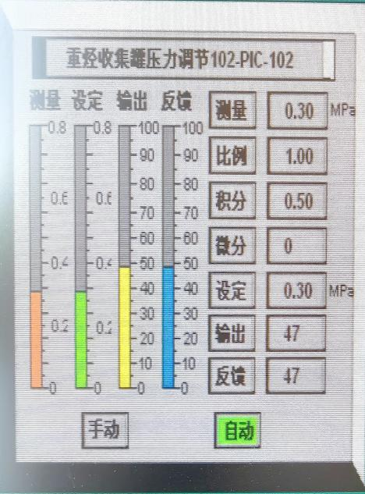
室内PID调节 | 点击 “手动”按钮，手动给定输出值0-100，将重烃收集罐压力控制至0.30MPa，输出值越大，调节阀开度越大，输出值上下波动小，压力越平稳。
室内PID调节 | 设定：0.30MPa
室内PID调节 | 设定值范围：0.2～0.5MPa
室内PID调节 | 比例1.00，积分0.50，微分0.0。
现场操作 | 当自动调节故障时，可利用现场副线进行调节，将重烃收集罐压力控制至0.2～0.5MPa。当参数在运行过程中，出现无法自动控制或不能稳定调节的情况时，可以切换至手动，进行辅助调节，并立即通知仪表岗进行维修。当两种调节方法都失效时，可以到达现场，利用副线进行调节。

增压机出口分离器压力调节102_PIC_103
室内PID调节 | 点击“自动”按钮，设定压力2.50MPa，点击确定按钮。通过设定值，控制器自动调整输出值，实现对增压机出口分离器压力控制，输出值越大，调节阀开度越大，输出值上下波动小，压力越平稳。 | 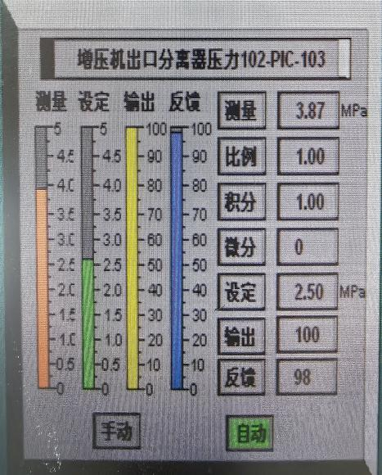
室内PID调节 | 点击 “手动”按钮，手动给定输出值0-100，将增压机出口分离器压力控制至2.50MPa，输出值越大，调节阀开度越大，输出值上下波动小，压力越平稳。
室内PID调节 | 设定：2.50MPa
室内PID调节 | 设定值范围：2.3～3.2MPa
室内PID调节 | 比例1.00，积分1.00，微分0.0。
现场操作 | 当自动调节故障时，可利用现场副线进行调节，将增压机出口分离器压力控制至2.3～3.2MPa。当参数在运行过程中，出现无法自动控制或不能稳定调节的情况时，可以切换至手动，进行辅助调节，并立即通知仪表岗进行维修。当两种调节方法都失效时，可以到达现场，利用副线进行调节。

脱甲烷塔塔顶压力调节104_PIC_110A
室内PID调节 | 点击“自动”按钮，设定压力1.33MPa，点击确定按钮。通过设定值，控制器自动调整输出值，实现对脱甲烷塔塔顶压力控制，输出值越大，调节阀开度越大，输出值上下波动小，压力越平稳。 | 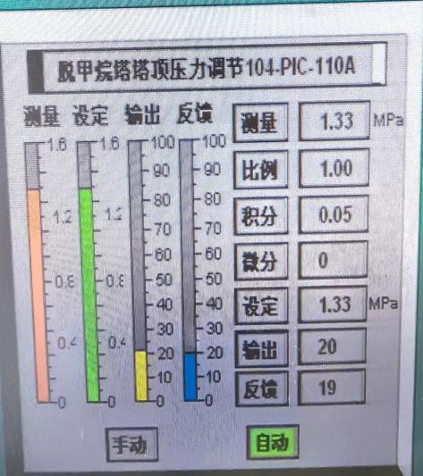
室内PID调节 | 点击 “手动”按钮，手动给定输出值0-100，将脱甲烷塔塔顶压力控制至1.33MPa，输出值越大，调节阀开度越大，输出值上下波动小，压力越平稳。
 | 设定：1.33MPa
 | 设定值范围：1.2～1.4MPa
 | 比例1.00，积分0.05，微分0.0。
现场操作 | 当自动调节故障时，可利用现场副线进行调节，将脱甲烷塔塔顶压力控制至1.2～1.4MPa。当参数在运行过程中，出现无法自动控制或不能稳定调节的情况时，可以切换至手动，进行辅助调节，并立即通知仪表岗进行维修。当两种调节方法都失效时，可以到达现场，利用副线进行调节。

膨胀机J-T阀压力调节104_PCV_184
室内PID调节 | 点击“自动”按钮，设定压力3.6MPa，点击确定按钮。通过设定值，控制器自动调整输出值，实现对膨胀机J-T阀压力控制，输出值越小，调节阀开度越小，输出值上下波动小，压力越平稳。 | 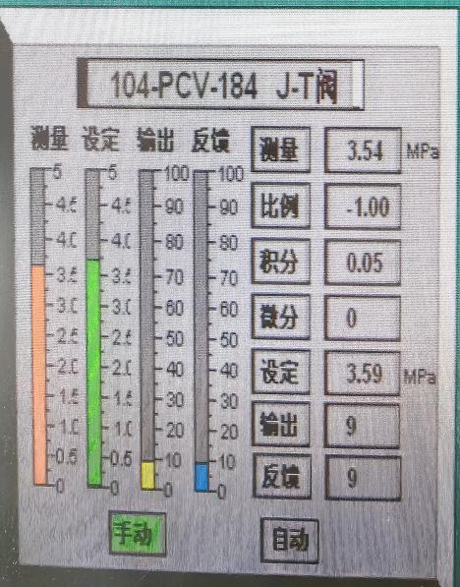
室内PID调节 | 点击 “手动”按钮，手动给定输出值0-100，将膨胀机J-T阀压力控制至3.60MPa，输出值越小，调节阀开度越小，输出值上下波动小，压力越平稳。
室内PID调节 | 设定：3.60MPa
室内PID调节 | 设定值范围：3.4～3.6MPa
室内PID调节 | 比例-1.00，积分0.05，微分0.0。
现场操作 | 当自动调节故障时，可利用现场副线进行调节，将膨胀机J-T阀压力控制至3.4～3.6MPa。当参数在运行过程中，出现无法自动控制或不能稳定调节的情况时，可以切换至手动，进行辅助调节，并立即通知仪表岗进行维修。当两种调节方法都失效时，可以到达现场，利用副线进行调节。

去中一联返输气压力调节101_PIC_105
室内PID调节 | 点击“自动”按钮，设定压力0.43MPa，点击确定按钮。通过设定值，控制器自动调整输出值，实现对去中一联返输气压力控制，输出值越小，调节阀开度越小，输出值上下波动小，压力越平稳。 | 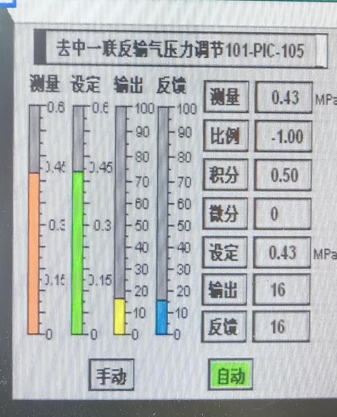
室内PID调节 | 点击 “手动”按钮，手动给定输出值0-100，将去中一联返输气压力控制至0.43MPa，输出值越小，调节阀开度越小，输出值上下波动小，压力越平稳。
室内PID调节 | 设定：0.43MPa
室内PID调节 | 设定值范围：0.4～0.55MPa
室内PID调节 | 比例-1.00，积分0.50，微分0.0。
现场操作 | 当自动调节故障时，可利用现场副线进行调节，将去中一联返输气压力控制至0.4～0.55MPa。当参数在运行过程中，出现无法自动控制或不能稳定调节的情况时，可以切换至手动，进行辅助调节，并立即通知仪表岗进行维修。当两种调节方法都失效时，可以到达现场，利用副线进行调节。

去北I-2联返输气压力调节101_PIC_103
室内PID调节 | 点击“自动”按钮，设定压力0.35MPa，点击确定按钮。通过设定值，控制器自动调整输出值，实现对去北I-2联返输气压力控制，输出值越小，调节阀开度越小，输出值上下波动小，压力越平稳。 | 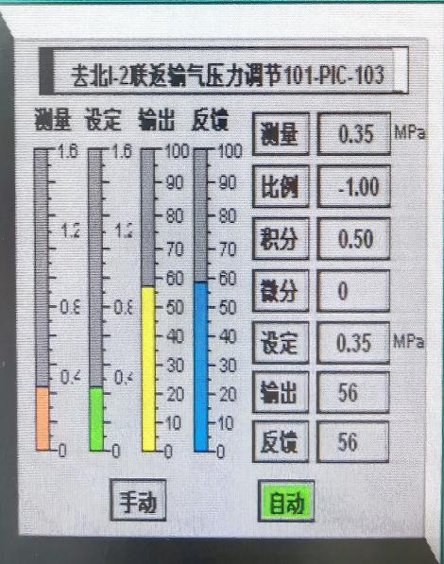
室内PID调节 | 点击 “手动”按钮，手动给定输出值0-100，将去北I-2联返输气压力控制至0.35MPa，输出值越小，调节阀开度越小，输出值上下波动小，压力越平稳。
室内PID调节 | 设定：0.35MPa
室内PID调节 | 设定值范围：0.35～0.55MPa
室内PID调节 | 比例-1.00，积分0.50，微分0.0。
现场操作 | 当自动调节故障时，可利用现场副线进行调节，将去北I-2联返输气压力控制至0.35～0.55MPa。当参数在运行过程中，出现无法自动控制或不能稳定调节的情况时，可以切换至手动，进行辅助调节，并立即通知仪表岗进行维修。当两种调节方法都失效时，可以到达现场，利用副线进行调节。

轻烃出装置温度调节104_TIC_119
室内PID调节 | 点击“自动”按钮，设定温度20℃，点击确定按钮。通过设定值，控制器自动调整输出值，实现对轻烃出装置温度控制，输出值越小，调节阀开度越小，输出值上下波动小，轻烃出装置温度越平稳。 | 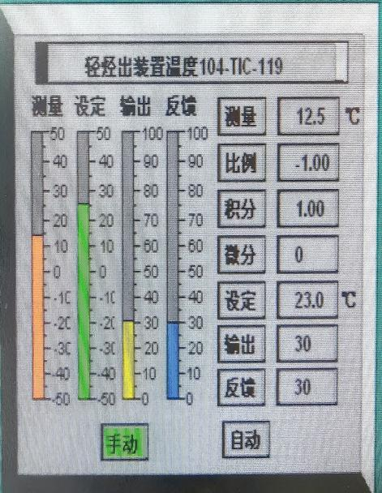
室内PID调节 | 点击 “手动”按钮，手动给定输出值0-100，将轻烃出装置温度控制至20℃，输出值越小，调节阀开度越小，输出值上下波动小，轻烃出装置温度越平稳。
室内PID调节 | 设定：20℃
室内PID调节 | 设定值范围：15～25℃
室内PID调节 | 比例-1.00，积分1.00，微分0.0。
现场操作 | 当参数在运行过程中，出现无法自动控制或不能稳定调节的情况时，可以切换至手动，进行辅助调节，并立即通知电岗进行维修。

重沸器冷出口温度调节104_TIC_113
室内PID调节 | 点击“自动”按钮，设定温度5℃，点击确定按钮。通过设定值，控制器自动调整输出值，实现对重沸器冷出口温度控制，输出值越小，调节阀开度越小，输出值上下波动大，重沸器冷出口温度越平稳。 | 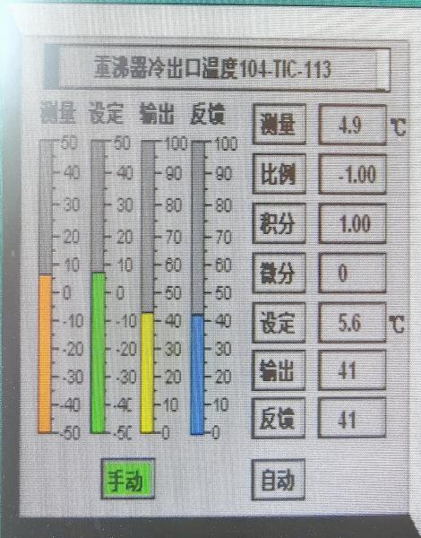
室内PID调节 | 点击 “手动”按钮，手动给定输出值0-100，将重沸器冷出口温度控制至5℃，输出值越小，调节阀开度越小，输出值上下波动小，重沸器冷出口温度越平稳。
室内PID调节 | 设定：5℃
室内PID调节 | 设定值范围：0～8℃
室内PID调节 | 比例-1.00，积分1.00，微分0.0。
现场操作 | 当参数在运行过程中，出现无法自动控制或不能稳定调节的情况时，可以切换至手动，进行辅助调节，并立即通知电岗进行维修。

重烃收集罐水室液位调节102_LIC_104
室内PID调节 | 点击“自动”按钮，设定液位30%，点击确定按钮。通过设定值，控制器自动调整输出值，实现对重烃收集罐水室液位控制，输出值越大，调节阀开度越大，输出值上下波动小，水室液位越平稳。 | 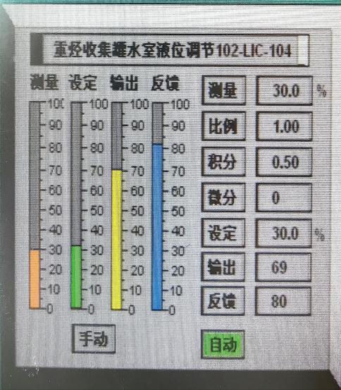
室内PID调节 | 点击 “手动”按钮，手动给定输出值0-100，将重烃收集罐水室液位控制至30%，输出值越大，调节阀开度越大，输出值上下波动小，水室液位越平稳。
室内PID调节 | 设定：30%
室内PID调节 | 设定值范围：10～30%
室内PID调节 | 比例1.0，积分0.50，微分0.0。
现场操作 | 当自动调节故障时，可利用现场副线进行调节，将重烃收集罐水室液位控制至30%。当参数在运行过程中，出现无法自动控制或不能稳定调节的情况时，可以切换至手动，进行辅助调节，并立即通知仪表岗进行维修。当两种调节方法都失效时，可以到现场，利用副线进行调节。

二次闪蒸罐烃室液位变频控制调节105_LIC_106
室内PID调节 | 点击“自动”按钮，设定液位50%，点击确定按钮。通过设定值，控制器自动调整输出值，实现对二次闪蒸罐烃室液位控制，输出值越大，调节阀开度越大，输出值上下波动小，二次闪蒸罐烃室液位越平稳。 | 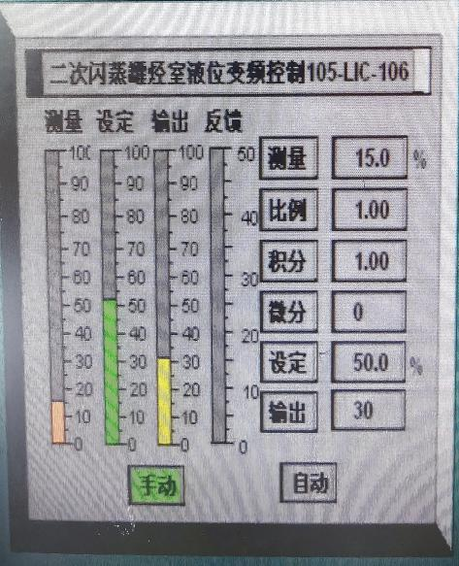
室内PID调节 | 点击 “手动”按钮，手动给定输出值0-100，将二次闪蒸罐烃室液位控制至50%，输出值越大，调节阀开度越大，输出值上下波动小，二次闪蒸罐烃室液位越平稳。
室内PID调节 | 设定：50%
室内PID调节 | 设定值范围：30～60%
室内PID调节 | 比例1.0，积分1.00，微分0.0。
现场操作 | 当自动调节故障时，可利用现场副线进行调节，将二次闪蒸罐烃室液位控制至50%。当参数在运行过程中，出现无法自动控制或不能稳定调节的情况时，可以切换至手动，进行辅助调节，并立即通知仪表岗进行维修。当两种调节方法都失效时，可以到现场，利用副线进行调节。

二次闪蒸罐水室液位变频控制调节105LIC_107
室内PID调节 | 点击“自动”按钮，设定液位30%，点击确定按钮。通过设定值，控制器自动调整输出值，实现对二次闪蒸罐水室液位控制，输出值越大，调节阀开度越大，输出值上下波动小，二次闪蒸罐水室液位越平稳。 | 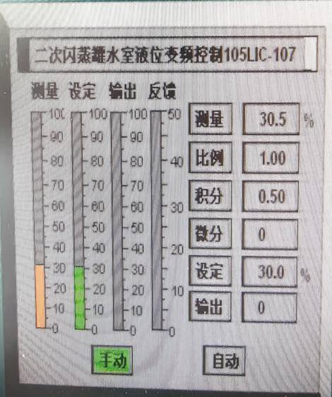
室内PID调节 | 点击 “手动”按钮，手动给定输出值0-100，将二次闪蒸罐水室液位控制至30%，输出值越大，调节阀开度越大，输出值上下波动小，二次闪蒸罐水室液位越平稳。
室内PID调节 | 设定：30%
室内PID调节 | 设定值范围：20～50%
室内PID调节 | 比例1.0，积分0.50，微分0.0。
现场操作 | 当自动调节故障时，可利用现场副线进行调节，将二次闪蒸罐水室液位控制至30%。当参数在运行过程中，出现无法自动控制或不能稳定调节的情况时，可以切换至手动，进行辅助调节，并立即通知仪表岗进行维修。当两种调节方法都失效时，可以到现场，利用副线进行调节。

增压机出口分离器液位调节102_LIC_105
室内PID调节 | 点击“自动”按钮，设定液位30%，点击确定按钮。通过设定值，控制器自动调整输出值，实现对增压机出口分离器液位控制，输出值越大，调节阀开度越大，输出值上下波动小，增压机出口分离器液位越平稳。 | 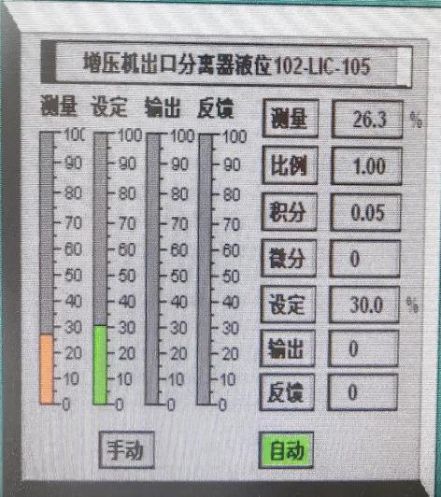
室内PID调节 | 点击 “手动”按钮，手动给定输出值0-100，将增压机出口分离器液位控制至30%，输出值越大，调节阀开度越大，输出值上下波动小，增压机出口分离器液位越平稳。
 | 设定：30%
 | 设定值范围：20～40%
 | 比例1.00，积分0.05，微分0.0。
现场操作 | 当自动调节故障时，可利用现场副线进行调节，将增压机出口分离器液位控制至30%。当参数在运行过程中，出现无法自动控制或不能稳定调节的情况时，可以切换至手动，进行辅助调节，并立即通知仪表岗进行维修。当两种调节方法都失效时，可以到现场，利用副线进行调节。

脱甲烷塔底液位调节104_LIC_102
室内PID调节 | 点击“自动”按钮，设定液位50%，点击确定按钮。通过设定值，控制器自动调整输出值，实现对脱甲烷塔底液位控制，输出值越大，调节阀开度越大，输出值上下波动小，脱甲烷塔底液位越平稳。 | 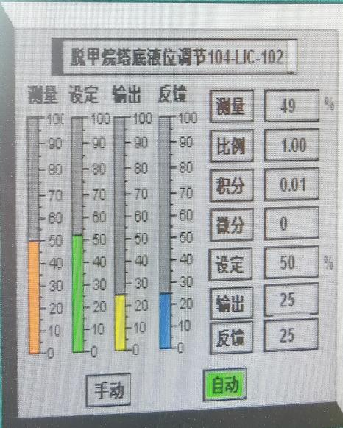
室内PID调节 | 点击 “手动”按钮，手动给定输出值0-100，将脱甲烷塔底液位控制至50%，输出值越大，调节阀开度越大，输出值上下波动小，脱甲烷塔底液位越平稳。
室内PID调节 | 设定：50%
室内PID调节 | 设定值范围：40～60%
室内PID调节 | 比例1.00，积分0.01，微分0.0。
现场操作 | 当自动调节故障时，可利用现场副线进行调节，将脱甲烷塔底液位控制至50%。当参数在运行过程中，出现无法自动控制或不能稳定调节的情况时，可以切换至手动，进行辅助调节，并立即通知仪表岗进行维修。当两种调节方法都失效时，可以到现场，利用副线进行调节。

低温分离器液位调节104_LIC_101
室内PID调节 | 点击“自动”按钮，设定液位30%，点击确定按钮。通过设定值，控制器自动调整输出值，实现对低温分离器液位控制，输出值越大，调节阀开度越大，输出值上下波动小，低温分离器液位越平稳。 | 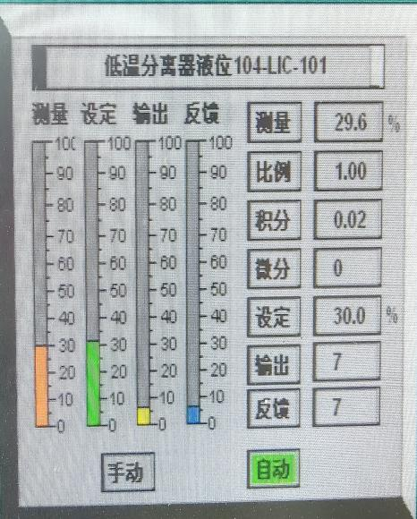
室内PID调节 | 点击 “手动”按钮，手动给定输出值0-100，将低温分离器液位控制至30%，输出值越大，调节阀开度越大，输出值上下波动小，低温分离器液位越平稳。
室内PID调节 | 设定：30%
室内PID调节 | 设定值范围：20～40%
室内PID调节 | 比例1.00，积分0.02，微分0.0。
现场操作 | 当自动调节故障时，可利用现场副线进行调节，将低温分离器液位控制至30%。当参数在运行过程中，出现无法自动控制或不能稳定调节的情况时，可以切换至手动，进行辅助调节，并立即通知仪表岗进行维修。当两种调节方法都失效时，可以到现场，利用副线进行调节。

再生气分液罐液位调节103_LIC_101
室内PID调节 | 点击“自动”按钮，设定液位30%，点击确定按钮。通过设定值，控制器自动调整输出值，实现对再生气分液罐液位控制，输出值越大，调节阀开度越大，输出值上下波动小，再生气分液罐液位越平稳。 | 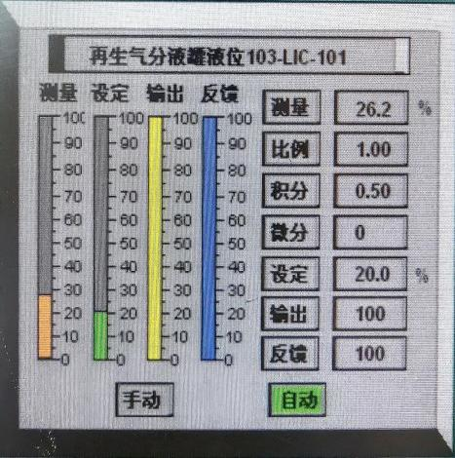
室内PID调节 | 点击 “手动”按钮，手动给定输出值0-100，将再生气分液罐液位控制至30%，输出值越大，调节阀开度越大，输出值上下波动小，再生气分液罐液位越平稳。
室内PID调节 | 设定：30%
 | 设定值范围：20～40%
 | 比例1.00，积分0.50，微分0.0。
现场操作 | 当自动调节故障时，可利用现场副线进行调节，将再生气分液罐液位控制至30%。当参数在运行过程中，出现无法自动控制或不能稳定调节的情况时，可以切换至手动，进行辅助调节，并立即通知仪表岗进行维修。当两种调节方法都失效时，可以到现场，利用副线进行调节。

增压机空冷器1#变频控制102_TIC_103A
室内PID调节 | 点击“自动”按钮，设定温度30℃，点击确定按钮。通过设定值，控制器自动调整输出值，实现对增压机空冷器温度控制，输出值越大，负荷越大，输出值上下波动小，温度越平稳。 | 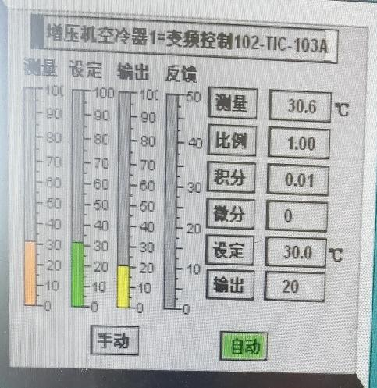
室内PID调节 | 点击 “手动”按钮，手动给定输出值0-100，将增压机空冷器温度控制至30℃，输出值越大，负荷越大，输出值上下波动小，温度越平稳。
室内PID调节 | 设定：30℃
室内PID调节 | 设定值范围：20～42℃
室内PID调节 | 比例1.00，积分0.01，微分0.0。
现场操作 | 当自动调节不能达到要求时，可通过现场调整空冷器百叶窗开度，将空冷器出口温度控制至30℃，百叶窗开度越大，空气流动量越大，被冷却介质温度越低。

增压机空冷器2#变频控制102_TIC_103B
室内PID调节 | 点击“自动”按钮，设定温度30℃，点击确定按钮。通过设定值，控制器自动调整输出值，实现对增压机空冷器温度控制，输出值越大，负荷越大，输出值上下波动小，温度越平稳。 | 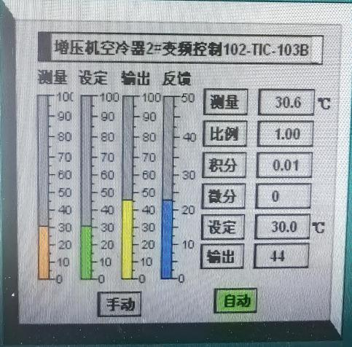
室内PID调节 | 点击 “手动”按钮，手动给定输出值0-100，将增压机空冷器温度控制至30℃，输出值越大，负荷越大，输出值上下波动小，温度越平稳。
室内PID调节 | 设定：30℃
室内PID调节 | 设定值范围：20～42℃
室内PID调节 | 比例1.00，积分0.01，微分0.0。
现场操作 | 当自动调节不能达到要求时，可通过现场调整空冷器百叶窗开度，将空冷器出口温度控制至30℃，百叶窗开度越大，空气流动量越大，被冷却介质温度越低。

再生气空冷器1#变频控制103_TIC_104A
室内PID调节 | 点击“自动”按钮，设定温度30℃，点击确定按钮。通过设定值，控制器自动调整输出值，实现对增压机空冷器温度控制，输出值越大，负荷越大，输出值上下波动小，温度越平稳。 | 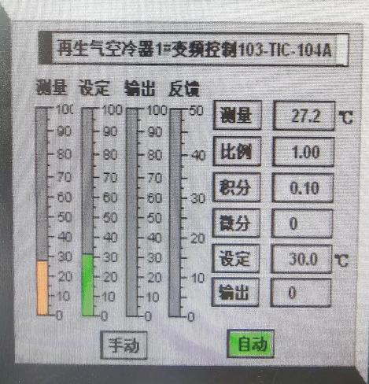
室内PID调节 | 点击 “手动”按钮，手动给定输出值0-100，将增压机空冷器温度控制至30℃，输出值越大，负荷越大，输出值上下波动小，温度越平稳。
室内PID调节 | 设定：30℃
室内PID调节 | 设定值范围：20～42℃
室内PID调节 | 比例1.00，积分0.01，微分0.0。
现场操作 | 当自动调节不能达到要求时，可通过现场调整空冷器百叶窗开度，将空冷器出口温度控制至30℃，百叶窗开度越大，空气流动量越大，被冷却介质温度越低。

再生气空冷器2#变频控制103_TIC_104B
室内PID调节 | 点击“自动”按钮，设定温度30℃，点击确定按钮。通过设定值，控制器自动调整输出值，实现对增压机空冷器温度控制，输出值越大，负荷越大，输出值上下波动小，温度越平稳。 | 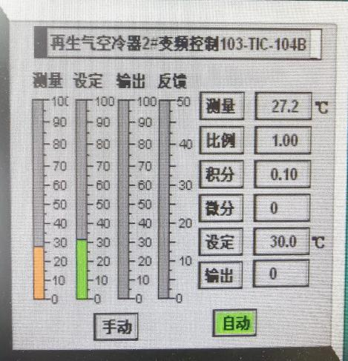
室内PID调节 | 点击 “手动”按钮，手动给定输出值0-30，将增压机空冷器温度控制至30℃，输出值越大，负荷越大，输出值上下波动小，温度越平稳。
室内PID调节 | 设定：30℃
室内PID调节 | 设定值范围：20～42℃
室内PID调节 | 比例1.00，积分0.01，微分0.0。
现场操作 | 当自动调节不能达到要求时，可通过现场调整空冷器百叶窗开度，将空冷器出口温度控制至30℃，百叶窗开度越大，空气流动量越大，被冷却介质温度越低。

循环水凉水塔1#变频控制102_TIC_121
室内PID调节 | 点击“自动”按钮，设定温度20℃，点击确定按钮。通过设定值，控制器自动调整输出值，实现对循环水凉水塔温度控制，输出值越大，负荷越大，输出值上下波动小，温度越平稳。 | 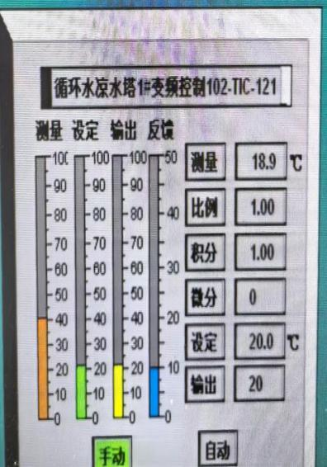
室内PID调节 | 点击 “手动”按钮，手动给定输出值0-20，将增压机空冷器温度控制至20℃，输出值越大，负荷越大，输出值上下波动小，温度越平稳。
室内PID调节 | 设定：20℃
室内PID调节 | 设定值范围：15～25℃
室内PID调节 | 比例1.00，积分1.00，微分0.0。
现场操作 | 当自动调节不能达到要求时，可通过现场启动备用循环水泵，将凉水塔出口温度控制至20℃，循环水流速越大，冷却效果越好。

再生气（外输干气）流量调节103_FIC_101
室内PID调节 | 点击“自动”按钮，设定流量6000m³/h，点击确定按钮。通过设定值，控制器自动调整输出值，实现对再生气（外输干气）流量控制，输出值越大，调节阀开度越小，输出值上下波动小，再生气（外输干气）流量越平稳。 | 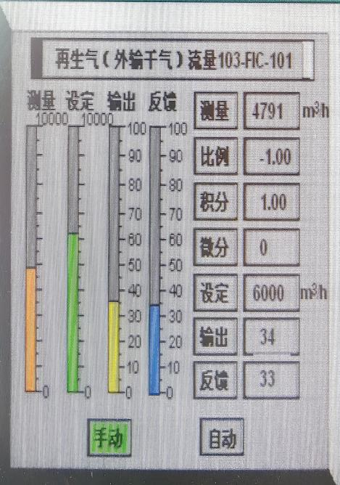
室内PID调节 | 点击 “手动”按钮，手动给定输出值0-100，将再生气（外输干气）流量控制至6000m³/h，输出值越大，调节阀开度越小，输出值上下波动小，再生气（外输干气）流量越平稳。
室内PID调节 | 设定：6000m³/h
室内PID调节 | 设定值范围：5000～6000m³/h
室内PID调节 | 比例-1.00，积分1.00，微分0.0。
现场操作 | 当自动调节故障时，可利用现场副线进行调节，将再生气（外输干气）流量控制至6000m³/h。当参数在运行过程中，出现无法自动控制或不能稳定调节的情况时，可以切换至手动，进行辅助调节，并立即通知仪表岗进行维修。当两种调节方法都失效时，可以到达现场，利用副线进行调节。

再生气（增压机出口）流量调节103_FIC_102
室内PID调节 | 点击“自动”按钮，设定流量6000m³/h，点击确定按钮。通过设定值，控制器自动调整输出值，实现对再生气（增压机出口）流量控制，输出值越大，调节阀开度越小，输出值上下波动小，再生气（增压机出口）流量越平稳。 | 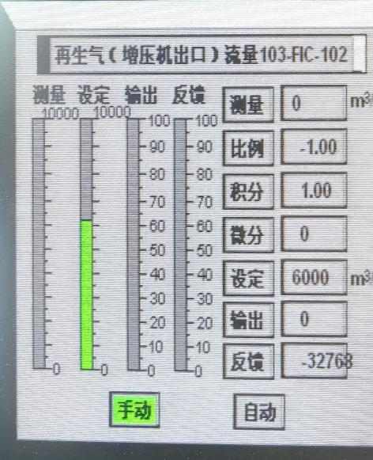
室内PID调节 | 点击 “手动”按钮，手动给定输出值0-100，将再生气（增压机出口）流量控制至6000m³/h，输出值越大，调节阀开度越小，输出值上下波动小，再生气（增压机出口）流量越平稳。
室内PID调节 | 设定：6000m³/h
室内PID调节 | 设定值范围：5000～6000m³/h
室内PID调节 | 比例-1.00，积分1.00，微分0.0。
现场操作 | 当自动调节故障时，可利用现场副线进行调节，将再生气（增压机出口）流量控制至6000m³/h。当参数在运行过程中，出现无法自动控制或不能稳定调节的情况时，可以切换至手动，进行辅助调节，并立即通知仪表岗进行维修。当两种调节方法都失效时，可以到达现场，利用副线进行调节。

4.1.2 制冷负温调节
4.1.2.1 在塔顶压力一定的情况下，制冷温度低，对产烃越有利。但由于近年来湿气中的二氧化碳含量较高（体积分数在6%左右），制冷温度低于-81.0℃后（塔顶压力为1.350MPa），会出现二氧化塔冻塔先兆。因此，原则上塔顶的制冷温度不可低于-81.0℃。
4.1.3.2 调节J-T阀的开度可以调节进入膨胀机的气量，以此来达到调节制冷温度的目的。但由于通过J-T阀的这部分天然气没有对外做功，制冷效果没有进入膨胀机膨胀制冷后的制冷温度低，因此原则上，在正常运行时，J-T阀应设定一个相对较高的压力（3.50MPa）, 使其保持在关闭状态，使所有的天然气都进入膨胀机进行膨胀制冷，降低制冷温度。J-T阀的控制方式：点击“自动”按钮，设定压力3.20MPa，点击确定按钮。通过设定值，控制器自动调整调节阀开度，实现对J-T阀压力的控制。点击 “手动”按钮，手动给定输出值0%-100%，控制阀门开度，控制J-T阀压力至3.20MPa。输出值越大，J-T阀压力越低，J-T阀压力是装置关键参数，调整时需平缓，幅度不宜过大，每次调整输出值不可大于5个。J-T阀的开度越大，制冷温度越高。
4.1.3.2 膨胀机入口温度主要受丙烷蒸发器出口温度和冷箱一出口温度影响，自膨胀机同轴增压机出口分离器的原料气，分成两个主路和一个支路进行换热。第一主路进入冷箱Ⅰ（E-10401/E-10402），做为脱甲烷塔（T-10401）重沸器(E-10401)/侧沸器(E-10402)的加热气体，重沸器(E-0401)出口温度通过调节进冷箱原料气调节阀来控制；第二主路进入冷箱Ⅱ（E-10403/E-10404/E-10405），与脱甲烷塔（T-10401）顶干气进行换热，同时经过丙烷蒸发器预冷；少量气体进入烃气换热器（E-10406），与塔底轻烃换热将轻烃加热至20℃外输。所以丙烷蒸发器出口温度越低膨胀机入口温度就越低，丙烷蒸发器出口温度越高膨胀机入口温度就越高，所以调节膨胀机入口温度时可直接调整丙烷机蒸发器出口天然气温度，具体方法通过调节丙烷机吸气压力（04-PT-160），来控制丙烷机蒸发器出口天然气温度。
4.1.3.4 除了调节丙烷机蒸发器出口天然气温度来改变膨胀机入口温度方法外，还可以调整冷冻单元两个主路原料气进量来调节，增加进入冷箱Ⅰ（E-0401/E-0402）的气量也就是减少丙烷蒸发器的进量，从而使预冷的原料气减少，原料气预冷效果下降，此时膨胀机入口温度会上升；反之膨胀机入口温度会降低。

4.1.3 脱水单元程序控制阀操作
控制方式：分子筛采用双塔方式，一塔吸附一塔再生/冷却。再生时是时序控制，时序控制方式是根据预先设定好的热吹时间和冷却时间来控制整个吸附/再生过程。
表4-2 分子筛程控阀远程控制操作表
控制方式 | 相 关 量 化 操 作
PID自动控制 | 时序控制方式：在分子筛控制画面中右上角依次输入T1至T6, 降压T1=1200s，热吹T2=14400s，冷吹T3=14400s，升压T4=1200s，等待T5=600s，并行T6=600s。然后,选择等压再生、降压再生，选择 “自动”点“开始”按钮。（将压当某一步骤未达到规定参数时，可通过修改该步骤时间来调整）
PID手动控制 | 控制程序的手动操作：如自动控制程序故障后，需停机处理的，应立即改自动控制程序为手动控制。手动操作时，先点击图中的“暂停”按钮，再点击“手动”按钮。然后检查当前分子筛的吸附/再生状态，根据所处的状态在下表中所处的位置，依次进行循环操作。或者在某个特殊周期（参数波动、装置故障运行等情况），可以通过手动操作切换程控阀。
现场手动控制 | 在ME系统出现故障或者仪表风故障时，短时间内不能停机处理，岗位人员需到现场利用手轮对分子筛程控阀进行开关。

表4-3 分子筛程控阀再生步骤阀位状态操作对照表
D10301/1吸附103-KV101A,103-KV102A开，D10301/2再生步骤如下
D10301/2再生步骤 | 降压 | 热吹 | 冷吹 | 升压 | 平行运行
时间/秒 | 1200 | 14400 | 14400 | 1200 | 600
103-KV101B | 关 | 关 | 关 | 关 | 开
103-KV102B | 关 | 关 | 关 | 关 | 开
103-KV103B | 关 | 开 | 开 | 关 | 关
103-KV104B | 关 | 开 | 开 | 关 | 关
103-KV105A | 关 | 关 | 关 | 关 | 关
103-KV105B | 开 | 关 | 关 | 关 | 关
103-KV105C | 关 | 关 | 关 | 开 | 关
103-KV106 | 关 | 开 | 关 | 关 | 关
103-KV107 | 开 | 关 | 开 | 开 | 开
D10301/2再生步骤 | 降压 | 热吹 | 冷吹 | 升压 | 平行运行

表4-3 分子筛程控阀再生步骤阀位状态操作对照表（续表）
103-KV108 | 开 | 关 | 关 | 开 | 开
103-KV109 | 关 | 开 | 开 | 关 | 关
D10301/2吸附103-KV101B,103-KV102B开，D10301/1再生步骤如下
D10301/1再生 | 降压 | 热吹 | 冷吹 | 升压 | 平行运行
时间/秒 | 1200 | 14400 | 14400 | 1200 | 600
103-KV101A | 关 | 关 | 关 | 关 | 开
103-KV102A | 关 | 关 | 关 | 关 | 开
D10301/1再生 | 降压 | 热吹 | 冷吹 | 升压 | 平行运行
103-KV103A | 关 | 开 | 开 | 关 | 关
103-KV104A | 关 | 开 | 开 | 关 | 关
103-KV105A | 关 | 关 | 关 | 关 | 关
103-KV105B | 开 | 关 | 关 | 关 | 关
103-KV105C | 关 | 关 | 关 | 开 | 关
103-KV106 | 关 | 开 | 关 | 关 | 关
103-KV107 | 开 | 关 | 开 | 开 | 开
103-KV108 | 开 | 关 | 关 | 开 | 开
103-KV109 | 关 | 开 | 开 | 关 | 关

4.2 装置运行现场操作
4.2.1 集配气单元现场操作
4.2.1.1 除油器排液操作
（1）当主控室ME画面中检测除油器达到20％以上时，将执行自动排液操作。
（2）确认现场磁翻板液位计与主控室远程参数一致。
（3）确认界区压力排污罐液相出口阀和冲压线关闭。
（4）确认界区压力排污罐入口阀打开。
（5）确认界区压力排污罐放空阀打开。
（6）确认除油器液相出口阀排液打开，同时观察压力和液位变化趋势，待液位降至10％时，确认液相出口阀自动关闭，操作结束。
4.2.2.2 界区单元压力排污罐排液操作
（1）当界区压力排污罐现场磁翻板液位计示数达到60cm以上时需进行排液。
（2）打开压力排污罐至井口阀。
（3）关闭压力排污罐液相入口阀。
（4）确定压力排污罐火炬放空阀和液相出口关闭。
（5）打开干气补压线使压力排污罐内充压至0.5MPa～0.6MPa，关闭干气补压阀，并保证压力排污罐内压力始终保持在0.5MPa～0.6MPa。
（6）打开压力排污罐液相出口阀排液，同时观察压力和液位变化，待液位降至10cm时，关闭液相出口阀。
（7）打开压力排污罐气相至除油器出口泄压阀，待压力表显示与除油器压力相同时，关闭气相至除油器出口泄压阀，打开压力排污罐放空阀泄压至火炬，控制火炬火苗不能过大，待压力表显示于火炬背压相同时关闭放空阀。
（8）打开压力排污罐液相入口阀，操作结束。

4.2.2 压缩单元现场操作
4.2.2.1 压缩单元压力排污罐排液操作
（1）当压缩厂房压力排污罐现场翻板液位计示数达到40cm以上时需排液操作。
（2）关闭压力排污罐液相入口阀。
（3）确定压力排污罐火炬放空阀和液相出口关闭。
（4） 打开干气补压线使压力排污罐内充压至0.5MPa～0.6MPa，关闭干气补压阀。
（5） 打开压力排污罐液相出口阀排液，同时观察压力和液位变化，当压力排污罐液位为0，且压力降至与二闪压力平衡时，关闭液相出口阀。
（6）打开压力排污罐放空阀泄压，控制火炬火苗不能过大，压力表显示于火炬背压相同时关闭放空阀。
（7）打开压力排污罐液相入口阀，操作结束。
4.2.2.2 压缩机润滑油汇管压力调整操作
（1）压缩机润滑油汇管压力应控制在0.25MPa～0.30MPa。
（2）压力低于0.25MPa时现场关小压缩机润滑一次调压阀（每次顺时针旋转手轮小于30°）或开大压缩机润滑二次调压阀（每次逆时针旋转手轮小于30°）。
（3）压力高于0.30MPa时现场开大压缩机润滑一次调压阀（每次逆时针旋转手轮小于30°）或关小压缩机润滑二次调压阀（每次顺时针旋转手轮小于30°）。
4.2.2.3 压缩单元空冷器百叶窗操作
（1）压缩机级间空冷器出口温度应控制在28℃～42℃。
（2）当温度低于28℃时，现场关小压缩机级间空冷器百叶窗开度（每次关小一个档位）。可提高空冷器出口温度。
（3）当温度高于42℃时，现场开大压缩机级间空冷器百叶窗开度（每次开大一个档位）。可降低空冷器出口温度。

4.2.3 脱水单元现场操作
4.2.3.1 过滤分离器排液操作
（1）打开过滤分离器的排液阀排液。
（2）待管线内出现气体流动声音时关闭过滤分离器的排液阀，操作结束。
4.2.3.2 干气粉尘过滤器排液操作
（1）打开干气粉尘过滤器的排液阀进行排液。
（2）待管线内出现气体流动声音时关闭干气粉尘过滤器的排液阀，操作结束。
4.2.3.3 干气粉尘过滤器切换操作
（1）当在运的干气粉尘过滤器入出口差压≥0.1MPa时，进行切换干气粉尘过滤器操作。
（2）打开备用干气粉尘过滤器前球阀。
（3）打开备用干气粉尘过滤器后球阀。
（4）确认备用分离器入出口差压小于0.1MPa, 确认备用分离器运行正常无渗漏。
（5）关闭主过滤器入、出口阀。
4.2.3.4 投用三甘醇脱水系统现场操作
（1）确认三甘醇储油罐液位在70%-80%范围内，打开再生气至三甘醇吸收塔进、出口阀，关闭再生气进外输气阀门，导通三甘醇吸收撬装流程。
（2）根据《LJ4-1000/1.6-ⅢI-j型柱塞计量泵操作维修保养规程》投用三甘醇泵。
（3）开车前对装置所有设备、管线、控制仪表、阀门、法兰等进行仔细、认真地检查，确保其畅通、无泄漏、紧固完好。
（4）投用三甘醇电加热器，在三甘醇配电柜将重沸器温度设定至192℃。
4.2.3.5 停用三甘醇脱水系统现场操作
（1）在三甘醇配电柜上停用三甘醇电加热器。
（2）现场手动停运三甘醇泵。
（3）打开再生气去外输气管网阀，关闭三甘醇系统天然气进、出口阀。
（4）冬季临时停机，保持电加热器正常运行，关闭三甘醇泵出口进吸收塔阀门，打开泵出口回精馏柱阀门。
（5）长期停运三甘醇系统时，打开吸收塔三甘醇出口液位调节阀副线阀，确认吸收塔液位降为0%后，关闭副线阀，退出吸收塔内三甘醇。
4.2.3.6 投用三甘醇尾气回收系统现场操作
（1）打开三甘醇尾气回收撬装排污线阀门，导通三甘醇尾气回收撬装
（2）投用控制系统、电力系统及确认仪表风系统，确认三甘醇脱水装置运行正常。
（3）检查分离罐液位处于200mm至350mm之间。
（4）确认控制柜总电源开关位置处在合闸位置。
（5）检查自动阀门初始开关位置，放空阀处于开启（就地显示黄色指示），排液阀、吸气阀处于关闭（就地显示红色指示）。
（6）开启自动运行：显示屏进入主界面后，检查界面所显示的各压力、液位、温度等检测值是否正常，阀位状态、泵启停状态、风机启停状态是否显示正常。
（7）确认无异常后，将控制柜自动/停止/手动旋钮，由停止位调整至自动位，自动运行指示灯亮起，确认放空阀自动关闭（就地显示红色指示），主界面显示“一键启动”，装置自动运行。
4.2.3.7停用三甘醇尾气回收系统现场操作
长期停用尾气回收撬装，自动/停止/手动旋钮，由自动位调整至停止位，自动运行指示灯熄灭，同时放空阀自动打开（就地显示黄色指示），主界面左上角蓝色条框内显示“一键停止”，表示装置已停止运行。手动打开排污阀，将压缩罐中剩余液体排净。

4.2.4 冷冻单元现场操作
4.2.4.1 塔低温度低塔底泵无法启动的排液操作
（1）塔低温度低塔底泵无法启动的排液操作
（2）将脱甲烷塔压力保持在1.35MPa。
（3）关闭1#轻烃储罐气相连通阀。
（4）关闭2#、3#储罐的轻烃进液阀。
（5）降1#轻烃储罐压力至1.2MPa以下。
（6）导通塔底至1#轻烃储罐的工艺流程，通过开启塔底泵跨线，利用压降将轻烃排至1#轻烃储罐内。
4.2.4.2 丙烷加注
（1）在丙烷机组新投产或丙烷机退料检修后，需要加注丙烷后方可启机。在加注丙烷之前，要对丙烷系统进行抽真空操作。利用真空泵，将丙烷系统内的气体抽空，直到真空表显示真空度为0.1为止。
（2）通过经济器顶部预留的丙烷加注点加注丙烷，丙烷钢瓶出口一侧加装减压阀，另一侧用软管连接到加注点手动阀门一侧，两端固定好之后，打开丙烷钢瓶出口阀，当软管中无介质通过时，关闭丙烷钢瓶出口阀，更换下一瓶丙烷，直至经济器压力达到0.3MPa，经济器液位达到30%为止。
（3）在线加注可通过蒸发器调节阀前预留的加注点加注丙烷。丙烷钢瓶出口一侧加装减压阀，另一侧用软管连接到加注点手动阀门一侧，两端固定好之后，打开丙烷钢瓶出口阀，当软管中无介质通过时，关闭丙烷钢瓶出口阀，更换下一瓶丙烷，直至经济器液位达到30%，使蒸发器液位达到50%。

4.2.4.3 冷冻单元加注甲醇操作
表4-4 甲醇加注点统计表
序号 | 甲醇加注点 | 压差表 | 正常范围 | 阀门位号 | 操作点
1 | 冷箱I入口 | 104PDR103 | 0-50kPa | —— | ＜30kPa
2 | 一级贫富换热器 | 104-PDR101 | 0-50kPa | —— | ＜30kPa
3 | 轻烃过冷器入口 | —— | —— | LGAV10418/3 | 辅助
4 | 塔一段填料 | 104-PDR104 | 0-10kPa | LGAV10418/4 | ＜5kPa
5 | 1#膨胀机出口 | —— | —— | —— | 辅助
6 | 2#膨胀机出口 | —— | —— | —— | 辅助
7 | 塔二段填料 | 104-PDR105 | 0-10kPa | LGAV10418/5 | ＜5kPa
8 | 丙烷蒸发器入口 | —— | —— | LGAV10418/1 | 辅助
9 | 二级贫富换热器 | 104-PDR102 | 0-50kPa | LGAV10418/2 | ＜30kPa
（1）当各点压差逐步升高，超过操作点时，需启甲醇泵开启相应点位的阀门进行甲醇加注。
（2）当甲醇罐液位低于10%或加注点压差明显降低时，停止甲醇泵，关闭加注点的阀门。

4.2.5 轻烃储运单元现场操作
4.2.5.1 轻烃储罐进液操作
（1）确认轻烃储罐气相平衡线阀门、3台轻烃储罐进口阀在全开位置。
（2）打开轻烃储罐总阀。
（3）根据《CAM32/3+4型塔底泵操作与维修保养规程》启塔底泵。
（4）储罐液位控制在工艺卡范围内 。
4.2.5.2 轻烃储罐外输操作
（1）向大队调度提出外输申请，大队调度同意后，
（2）分别打开三台轻烃储罐出口阀。
（3）打开外输泵轻烃储罐入口阀。
（4）根据《CAMV44/5+5型轻烃外输泵操作与维修保养规程》启泵，轻烃进行外输。
（5）轻烃储罐压力控制在1.0MPa～2.5MPa。
（6）停止外输时，将各轻烃储罐出口阀关闭，并做好记录。
4.2.5.3 重烃储罐操作
（1）当主控室ME画面中检测有一台重烃储罐液位达到70%时，将执行倒罐操作。
（2）打开液位较低重烃储罐入口切断阀(105-HV-106A、105-HV-111A)已打开。
（3）打开液位高的重烃储罐入口切断阀(105-HV-106A、105-HV-111A)已关闭。

4.2.6 火炬单元现场操作
4.2.6.1 火炬单元压力排污罐排液操作
（1）当火炬单元压力排污罐现场翻板液位计示数达到40cm以上时，需排液
（2）关闭压力排污罐液相入口阀。
（3）确定压力排污罐火炬放空阀和液相出口关闭。
（4）打开干气补压线使压力排污罐内充压至0.5MPa～0.6MPa，关闭干气补压阀。
（5）打开压力排污罐液相出口阀排液，同时观察压力和液位变化，当压力排污罐液位为0，且压力降至与二次闪蒸罐压力平衡时，关闭液相出口阀。
（6）打开压力排污罐放空阀泄压，控制火炬火苗不能过大，压力表显示于火炬背压相同时关闭放空阀。
（7） 打开压力排污罐液相入口阀，操作结束。

4.3 生产辅助系统操作

4.3.1 投用锅炉系统现场操作
4.3.1.1《WNS1.4-1.0/95/70-Y（Q）》型锅炉烘炉时间2-4天。
4.3.1.2 烘炉一定用合格的软化水，锅炉保持中间水位进行烘炉。烘炉期间要加强排污，每班至少排污两次。烘炉期间锅水温度不超过80℃。烘炉结束后，锅炉外护板表面温度不大于50℃，烘炉为合格。
4.3.1.3 进入系统状态画面，点动“启动”，系统将按照预定程序控制燃烧器进行自动检测、自动预吹扫、自动点火等操作。
4.3.1.4 注意保持分回水压差在0.1MPa～0.3MPa之间。
4.3.1.5 锅炉热水温度必须控制在95℃以下，防止汽化。

4.3.2 停用锅炉系统现场操作
4.3.2.1 手动把气门开度降至最小开度，点动系统“停止”按钮，燃烧器将自动关闭电磁阀，风机进行后吹扫，系统停止。
4.3.2.2 停炉后不得立即停泵，只有当循环水温度降至50℃以下时方能停泵。
4.3.2.3 热水压力降到零后，关闭锅炉的进、出口水阀。
4.3.2.4 锅炉熄火后，送风机应继续通风5-10min。

4.3.3 投用空氮站现场操作
4.3.3.1 投用仪表风系统
（1）确认供电正常。
（2）根据《GA110P-10型空气压缩机操作与维修保养规程》投用空压机系统。
（3）打开净化风储罐入口阀、出口阀投用仪表风系统。
（4）检查仪表风压力0.5MPa～0.7MPa.
4.3.2.2 投用氮气系统
（1）确认供电正常。
（2）确认空压机系统运行正常。
（3）根据《普通常规型BGPN39-150m制氮设备操作规程操作与维修保养规程》投用制氮机系统。
（4）打开氮气储罐入口阀、出口阀投用氮气系统。
（5）检查氮气压力0.5MPa～0.6MPa，氮气流量90m³/h～120m³/h。

4.3.4 停用空氮站现场操作
4.3.4.1停用仪表风系统
（1）按《GA110P-10型空气压缩机操作与维修保养规程》停用空压机系统。
（2）关闭净化风储罐入口阀、出口阀停用仪表风系统。
4.3.3.2停用氮气系统
（1）根据《普通常规型BGPN39-150m制氮设备操作规程操作与维修保养规程》投用制氮机系统。
（2）关闭氮气储罐入口阀、出口阀停用氮气系统。

4.3.5 投用循环水系统现场操作
4.3.5.1 检查循环池液位3.5m～3.8m；打开循环水场循环水来、回水阀门、循环水池喷淋阀，导通循环水场至装置循环水流程。
4.3.5.2 根据《200SHWK63型循环泵操作规程操作与维修保养规程》投用循环水泵。
4.3.3.3 根据环境温度，通过补水阀、排水阀控制循环水池换水量。
4.3.3.4 供水压力≥0.45MPa，回水压力≥0.35MPa;
4.3.3.5循环水系统设置NCS自动水处理装置，可以进行循环水5%水量旁滤和循环水补水水质处理。

4.3.6 停用循环水系统现场操作
4.3.4.1 确认主岗的停泵指令。
4.3.4.4 根据《200SHWK63型循环泵操作规程操作与维修保养规程》停用循环水泵。
4.3.4.5 关闭泵出口阀门按“停止”按钮停泵，关闭泵进口阀门。

4.3.7 投用压缩机电机冷却系统现场操作
4.3.7.1 检查电机冷却液箱软化水液位在1.4～1.5米左右。
4.3.7.2 根据《ISG型离心泵的操作与维修保养规程 》启动一台电机冷却水泵，出口压力控制在0.35MPa～0.4MPa。分别打开2台两台冷却器循环水进、出口阀，使电机冷却液出口温度控制在20℃～40℃.
4.3.7.3 确保电机冷却液系统无渗漏。

4.3.8 停用压缩机电机冷却系统现场操作
4.3.8.1 压缩机系统正常运行时，需将另一台电机冷却水泵启动后才能停主运行的冷却水泵。
4.3.8.2 根据《ISG型离心泵的操作与维修保养规程》停用一台电机冷却水泵。

4.3.9 投用导热油系统现场操作
4.3.9.1 根据《SC-RMW-1700型热媒油炉系统操作与维修保养规程》进行投运前检查及投用。
4.3.9.2 烘炉升温时，速度不宜过快，热媒油升温速度不超过20℃/h，并将热媒油温度控制在100℃以下，烘炉时间在12h左右。
4.3.9.3 烘炉结束后，缓慢提高炉温，当热媒油温度到100℃左右时，系统中残余的水份会大量气化，循环泵工作压力开始波动，产生的气体通过排气管路经膨胀罐排气口排出，此温度应该维持一段时间，当压力波动减小后继续升温至200℃，此时热媒油中的轻组分会大量气化，系统压力又开始波动，维持此温度一段时间，直至压力恢复到0.45-0.5Mpa ，继续升温到工艺至200℃。

4.3.10 投停用导热油系统现场操作
4.3.10.1 根据《SC-RMW-1700型热媒油炉系统操作与维修保养规程》进行停运。
4.3.10.2 正常停炉时，先关闭燃料供给阀，停止燃烧，待系统内热媒油温度降到100°C 以下时方可停止热媒媒油循环泵的运行，切断总电源，做好交接班记录。
4.3.11.3 在热媒油炉高温运行时，如果遇到突然停电或其它故障需要紧急停炉时，燃料气入口关断阀自动关闭，同时沿燃烧器铰轴将燃烧器与炉膛移开，让炉膛与烟囱之间形成自然通风状态，将炉膛内的蓄热散发，以避免炉管内静止的热媒油吸收炉膛内的蓄热而使温度升高，超过了热媒油允许温度值。

4.3.11 冷却水温度高的调整方法
4.3.11.1 夏季由于凉水塔靠空气风机冷却，环境温度较高时，冷却水进装置温度易超过设计给水温度。在此情况下，可以通过补充新鲜水的方法降低冷却水给水温度。增加冷却水流量，将循环水出口阀缓慢开大，直至泵的最大排量，或启动备用循环水水泵。
4.3.11.2 如果流量已经达到最高值，可以通过调节主要换热设备的给水量来调节单个换热器的负荷。主要换热设备包括丙烷机冷凝器，丙烷机润滑油冷却器，压缩机润滑油冷却器，压缩机后冷却器，膨胀机润滑油冷却器。查看上述几个冷却器的润滑油出口温度，如果出口温度较设计温度低3℃以上，可以适当关小该换热器的冷却水给水阀门，以增加其他主要换热器的供水量。

附录

附录一 工艺流程图
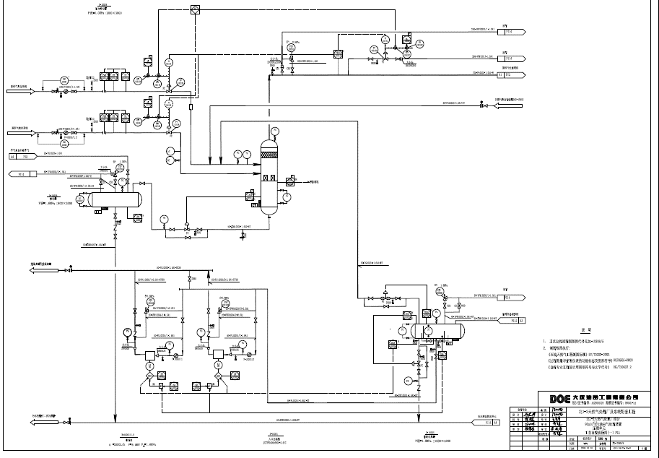
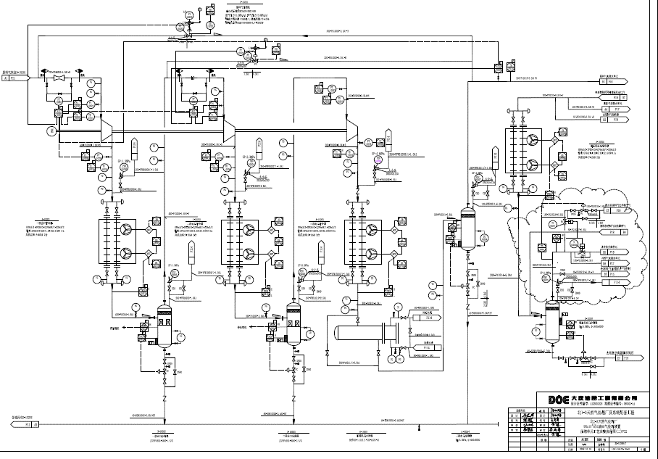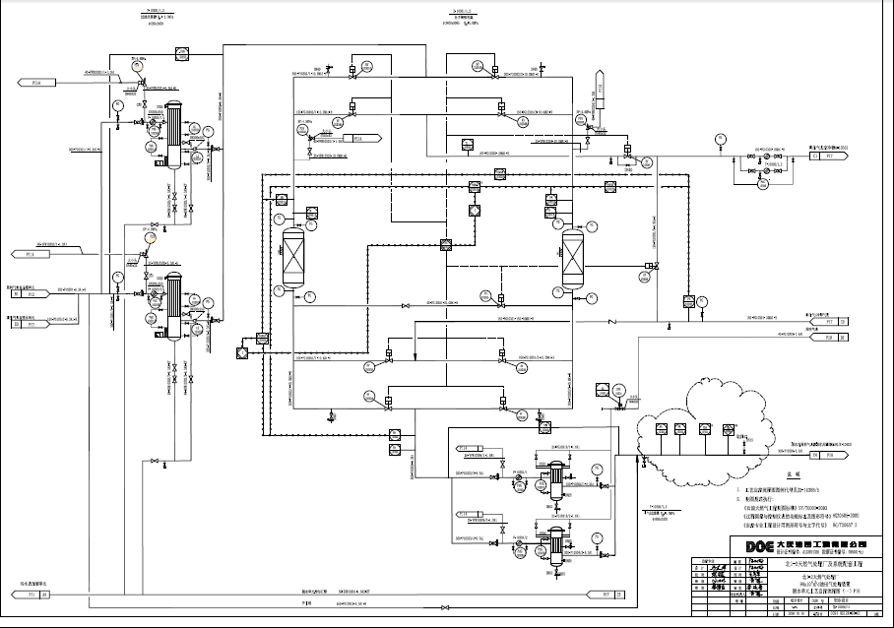
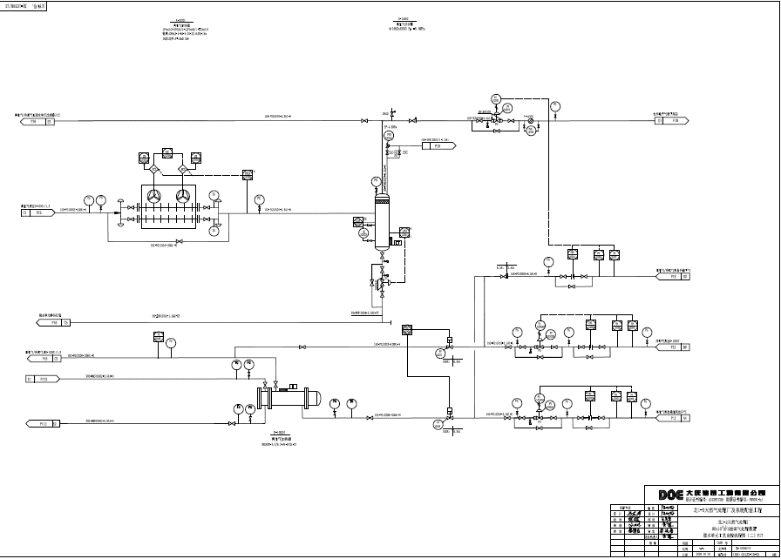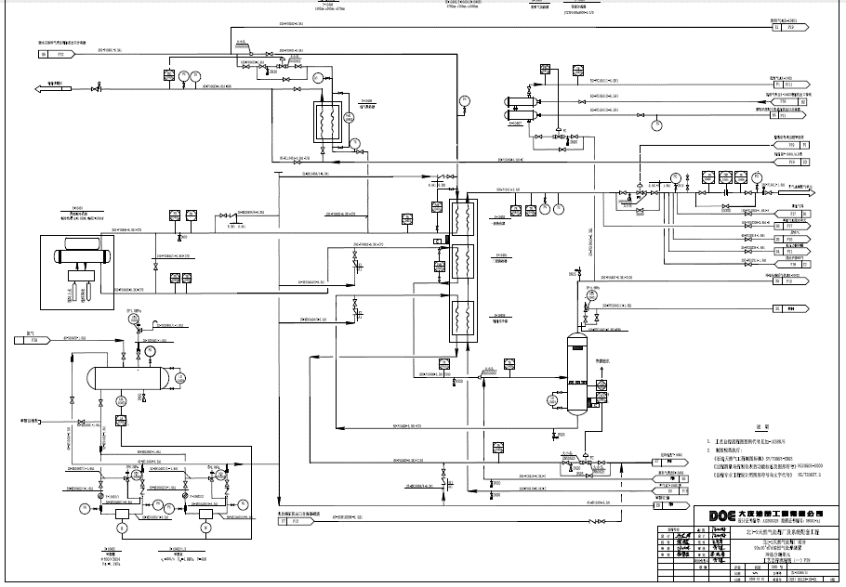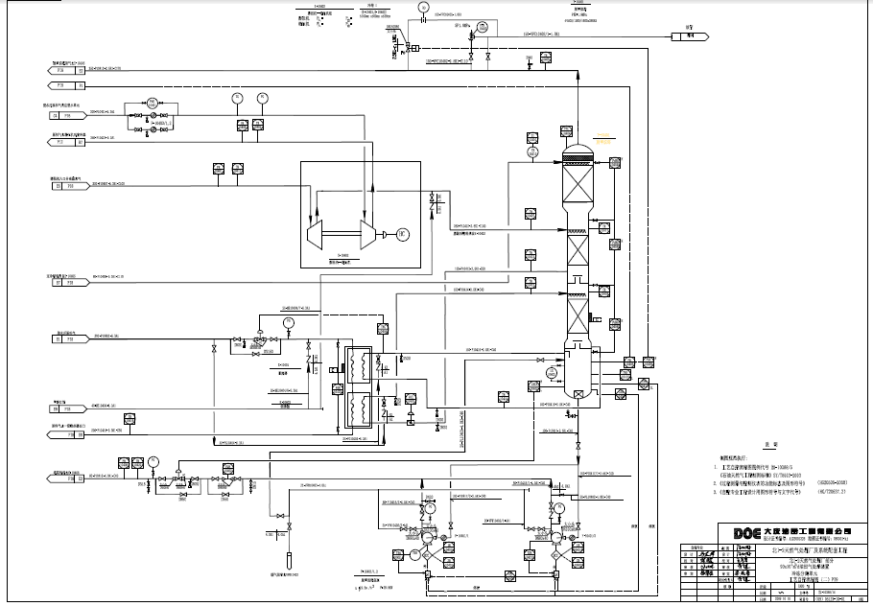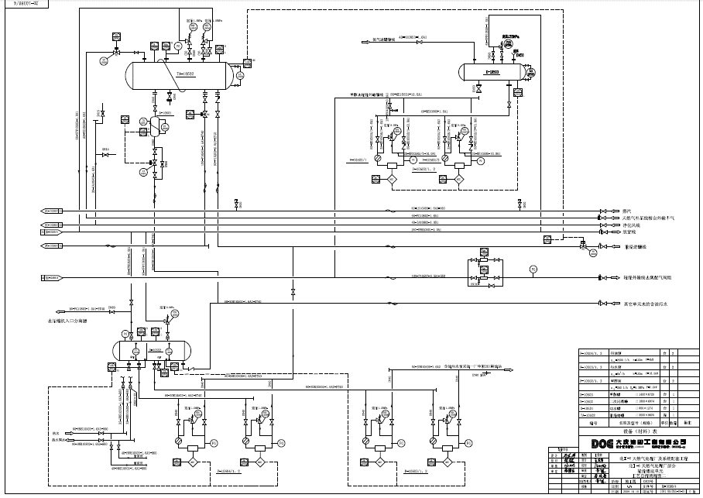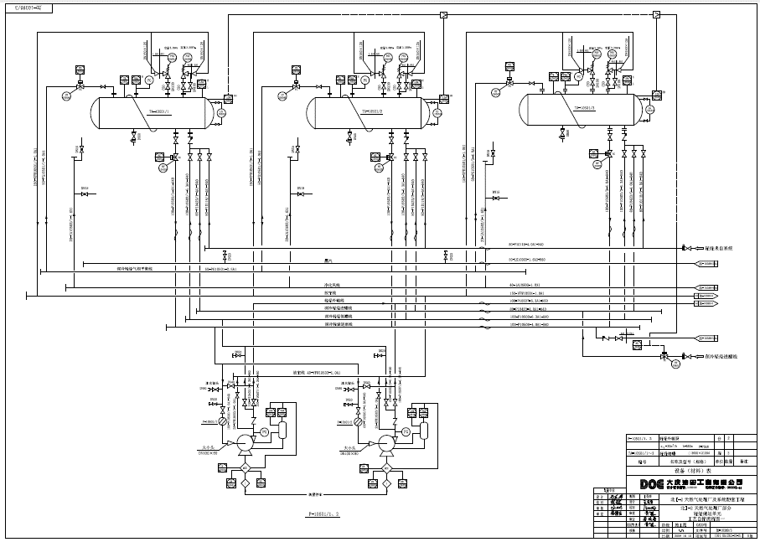

附录二 装置主要运行参数一览表
序号 | 参数名称 | 单位 | 位号 | 操作点 | 操作范围 | 工艺流程图中位置
1 | 入口分离器压力 | MPa | 102-PV120 | 0.08 | 0.05～0.1 | PI 1
2 | 一级出口压力 | MPa | 102-PT-131 | 0.6 | 0.5～0.8 | PI 2
3 | 二级出口压力 | MPa | 102-PT-133 | 1.55 | 1.4～1.7 | PI 2
4 | 三级出口压力 | MPa | 102-PT-135 | 3.2 | 2.9～3.65 | PI 2
5 | 原料气去脱水单元压力 | MPa | 102-PT-104 | 3.2 | 2.9～3.65 | PI 2
6 | 压缩机油站出口汇管压力 | MPa | 102-PT171 | 0.27 | 0.25～0.3 | PI 4
7 | 电机冷却水泵出口压力 | MPa | —— | 0.4 | 0.25～0.5
8 | 电机冷却水冷却后温度 | ℃ | —— | 30 | 20～40
9 | 压缩机润滑油冷却后温度 | ℃ | 102-TE171 | 37 | 35～40 | PI 4
10 | 重烃收集罐压力 | MPa | 102-PT-102 | 0.3 | 0.2～0.8 | PI 1
11 | 一级出口温度 | ℃ | 102-TI-131 | 149 | ＜160 | PI 2
12 | 二级出口温度 | ℃ | 102-TI-133 | 119 | ＜131 | PI 2
13 | 三级出口温度 | ℃ | 102-TI-135 | 114 | ＜125 | PI 2
14 | 一级空冷出口温度 | ℃ | 102-TR-121 | 33 | 28～42 | PI2
15 | 二级空冷出口温度 | ℃ | 102-TR-122 | 33 | 28～42 | PI2
16 | 三级空冷出口温度 | ℃ | 102-TR-123 | 33 | 28～42 | PI2
17 | 增压机空冷器出口温度 | ℃ | 102-TE-103 | 30 | 28～42 | PI2
18 | 入口分离器液位 | % | 102-LT-120 | -- | 10～50 | PI1
19 | 一级分离器液位 | % | 102-LT-121 | 30 | 10～50 | PI2
20 | 二级分离器液位 | % | 102-LT-122 | 30 | 10～50 | PI2
21 | 三级分离器液位 | % | 102-LT-123 | 30 | 10～50 | PI2
22 | 增压机出口分离器液位 | % | 102-LT-105 | 30 | 20～40 | PI2
23 | 重烃收集罐烃液位 | % | 102-LT-103 | 50 | 30～70 | PI1
24 | 重烃收集罐水液位 | % | 102-LT-104 | 15 | 10～30 | PI1
25 | 二次闪蒸罐烃液位 | % | 105-LT-101 | 30 | 20～40 | 轻烃储运单元
26 | 二次闪蒸罐水液位 | % | 105-LT-102 | 50 | 40～70 | 轻烃储运单元
27 | 原料气1#干燥器入口压力 | MPa | 103-PT-101A | 3.2 | 2.9～3.65 | PI6
28 | 原料气2#干燥器入口压力 | MPa | 103-PT-101B | 3.2 | 2.9～3.65 | PI6
29 | 原料气1#干燥器入口温度 | ℃ | 103-TE-101A | 35 | 30～40 | PI6
30 | 原料气2#干燥器入口温度 | ℃ | 103-TE-101B | 35 | 30～40 | PI6
31 | 原料气出吸附器汇管压力 | MPa | 103-PT-102 | 3.2 | 2.9～3.65 | PI6
32 | 过滤分离器进出口差压 | kPa | 103-PDT-107 | — | ＜100 | PI6
33 | 干气过滤器进出口差压 | kPa | 103-PDT-108 | — | ＜100 | PI6
34 | 降压再生气流量 | m³/h | 103-FI-101 | 5625 | 4500～7000 | PI6
35 | 等压再生气流量 | m³/h | 103-FI-102 | 5625 | 4500～7000 | PI6
36 | 再生气进吸附器总管压力 | MPa | 103-PT-103 | 1.3 | 1.25～1.35 | PI7
主要运行参数一览表（续表）
序号 | 参数名称 | 单位 | 位号 | 操作点 | 操作范围 | 工艺流程图中位置
37 | 再生气进吸附器温度（热吹） | ℃ | 103-TE-105 | 250 | 240～260 | PI7
38 | 再生气出吸附器温度（热吹） | ℃ | 103-TE-102 | 190 | 180～230 | PI7
39 | 再生气进吸附器温度（冷吹） | ℃ | 103-TE-105 | 30 | 25～40 | PI7
40 | 再生气出吸附器温度（冷吹） | ℃ | 103-TE-102 | 40 | 35～45 | PI7
41 | 再生气空冷器出口温度 | ℃ | 103-TE-104 | 30 | 28～42 | PI7
42 | 再生气分水罐液位 | % | 103-LT-101 | 25 | 20～40 | PI7
43 | 导热油循环泵出口压力 | MPa | —— | 0.5 | 0.45～0.6
44 | 导热油炉入炉油温 | ℃ | —— | 240 | 200～260
45 | 导热油炉出炉油温 | ℃ | —— | 260 | 220～280
46 | 导热油炉排烟温度 | ℃ | —— | 300 | ＜390
47 | 增压机出口压力 | MPa | 104-PT-104 | 4 | 3.8～4.3 | PI2
48 | 丙烷蒸发器入口压力 | MPa | 104-PT-108 | 4.15 | 3.9～4.25 | PI1
49 | 丙烷蒸发器出口压力 | MPa | 104-PT-109 | 4.15 | 3.9～4.25 | PI1
50 | 低温分离器入口压力 | MPa | 104-PT-107 | 4.1 | 3.85～4.2 | PI1
51 | 低温分离器液位 | % | 104-LT-101 | 25 | 20～30 | PI1
52 | 膨胀机出口压力 | MPa | 104-PT-115 | 1.4 | 1.25～1.45 | PI1
53 | 脱甲烷塔顶压力 | MPa | 104-PT-111 | 1.34 | 1.2～1.4 | PI1
54 | 一级贫富换热器原料气差压 | kPa | 104-PDT-101 | — | ＜50 | PI8
55 | 二级贫富换热器原料气差压 | kPa | 104-PDT-102 | — | ＜50 | PI8
56 | 冷箱1原料气差压 | kPa | 104-PDT-103 | — | ＜50 | PI9
57 | 脱甲烷塔上段填料差压 | kPa | 104-PDT-104 | — | ＜10 | PI9
58 | 脱甲烷塔中段填料差压 | kPa | 104-PDT-105 | — | ＜10 | PI9
59 | 脱甲烷塔下段填料差压 | kPa | 104-PDT-106 | — | ＜10 | PI9
60 | 脱甲烷塔液位 | % | 104-LT-102 | 50 | 40～60 | PI9
61 | 丙烷机吸气压力 | kPa | —— | 120 | 100～170
62 | 丙烷机排气压力 | kPa | —— | 1100 | 900～1400
63 | 膨胀机油箱压力 | kPa | 104-PT-180 | 150 | 130～200 | PI1
64 | 膨胀机轴承供回油压差 | kPa | 104-PDT-182 | 1100 | 950～1200 | PI1
65 | 增压机入口流量 | m3/h | 102-FT-180 | 38000 | 28000～40000 | PI1
66 | 膨胀机油冷器出口温度 | ℃ | 104-TE-184 | 38 | 35～43 | PI10
67 | 密封气去膨胀机温度 | ℃ | 104-TE-182 | 25 | 15～35 | PI10
68 | 丙烷机吸气温度 | ℃ | —— | -20 | -36～-10
69 | 丙烷机排气温度 | ℃ | —— | 68 | 60～75
70 | 丙烷机油分离器温度 | ℃ | —— | 65 | 58～73
71 | 增压机出口温度 | ℃ | 104-TE-122 | 60 | 55～70 | PI2
72 | 丙烷蒸发器入口温度 | ℃ | 104-TE-102 | 3 | 0～10 | PI1
73 | 丙烷蒸发器出口温度 | ℃ | 104-TE-103 | -7 | -3～-20 | PI1
74 | 冷箱I原料气出口温度 | ℃ | 104-TE-118 | -43 | -35～-50 | PI9
75 | 低温分离器入口温度 | ℃ | 104-TE-121 | -43 | -35～-50 | PI8
76 | 轻烃过冷器轻烃出口温度 | ℃ | 104-TE-104 | -73 | -68～-78 | PI8
主要运行参数一览表（续表）
序号 | 参数名称 | 单位 | 位号 | 操作点 | 操作范围 | 工艺流程图中位置
77 | 过冷轻烃进塔温度 | ℃ | 104-TE-109 | -62 | -60～-70 | PI8
78 | 膨胀机出口温度 | ℃ | 104-TE-124 | -78 | -76～-81 | PI10
79 | 膨胀机出口进塔温度 | ℃ | 104-TE-106 | -78 | -76～-81 | PI10
80 | 脱甲烷塔塔顶温度 | ℃ | 104-TE-115 | -77 | -75～-79 | PI9
81 | 脱甲烷塔出口气温度 | ℃ | 104-TE-108 | -77 | -75～-79 | PI9
82 | 脱甲烷塔塔釜温度 | ℃ | 104-TE-114 | 6 | 2～10 | PI9
83 | 烃气换热器轻烃出口温度 | ℃ | 104-TE-119 | 20 | 15～25 | PI8
84 | 脱甲烷塔上段温度 | ℃ | 104-TE-116 | -77 | -75～-79 | PI9
85 | 脱甲烷塔中段温度 | ℃ | 104-TE-117 | -55 | -45～-65 | PI9
86 | 侧沸器入口温度 | ℃ | 104-TE-111 | -55 | -45～-65 | PI9
87 | 侧沸器出口温度 | ℃ | 104-TE-110 | -25 | -20～-35 | PI9
88 | 重沸器入口温度 | ℃ | 104-TE-112 | -15 | -10～-20 | PI9
89 | 重沸器出口温度 | ℃ | 104-TE-113 | 6 | 2～10 | PI9
90 | 1#塔底泵定子温度 | ℃ | 104-TE-126A | 90 | ＜110 | PI9
91 | 2#塔底泵定子温度 | ℃ | 104-TE-126B | 90 | ＜110 | PI9

附录三 装置启停车阀位对照表

装置启车阀位对照表
序号 | 介质或用途 | 阀门位置或位号 | 规格 | 数量 | 状态
1 | 密封气启动气 | 北I-1干气联络线阀门  DN80于气密封启动气,  DN50增压机出口于气密封气 | DN400球阀  DN80闸阀  DN50闸阀 | 1  1  1 | 开  开  开
2 | 原料气 | 装置入口总阀和流量计 | DN700闸阀 | 3 | 开
3 | 原料气 | 一二三级空冷器进出口阀门  GAV10220～GAV10232 | DN400闸阀  DN350闸阀  DN300闸阀 | 4  4  4 | 开  开  开
4 | 原料气 | 过滤分离器进出口阀  BAV10303～BAV10304  跨线阀BAV10301 | DN300球阀  DN300球阀 | 2  1 | 开  关
5 | 原料气 | 1号分子筛储罐入出口阀  103KV101A、103KV102A | DN300程控球阀 | 2 | 开
6 | 原料气 | 2号分子筛储罐入出口阀  103KV101B、103KV102B | N300程控球阀 | 2 | 关
7 | 原料气 | 1号干气过滤器入出口阀  BAV10305、BAV10306 | DN300球阀 | 2 | 开
8 | 原料气 | 2号干气过滤器入出口阀  BAV10307、BAV10308 | DN300球阀 | 2 | 关
9 | 原料气 | 分子筛脱水单元跨线阀  BAV10313 | DN300球阀 | 1 | 关
10 | 原料气 | 膨胀机A机回流防喘阀跨线阀GOV10406和GAV10440。 | DN150闸阀  DN300闸阀 | 2 | 开
11 | 原料气 | 增压机出口空冷器进出口阀门GAV10233～GAV10236 | DN300闸阀 | 4 | 开
12 | 原料气 | 增压机出口分离器温控阀  102TV102B、102TV102A | DN300温控  DN150温控 | 2 | 关  开
13 | 密封气 | 压缩机组密封气GAV10253 | DN50闸阀 | 1 | 开
14 | 再生气 | 增压机出口分离器再生气 | DN150闸阀 | 1 | 开
15 | 原料气 | 冷箱过滤器进出口阀门  BAV10401、BAV10402 | DN300球阀 | 2 | 开
16 | 原料气 | 104TV113两侧控制阀  GAV10427、GAV10428  旁通阀GOV10404 | DN200闸阀  DN200球阀 | 3 | 开  关

装置启机阀位对照表（续表）
17 | 原料气 | 104TV119两侧控制阀  GAV10404、GAV10403  旁通阀GOV10401 | DN100闸阀  DN100闸阀 | 3 | 开  关
18 | 原料气 | 丙烷蒸发器进出口及跨线阀  LGAV10416 1/2/3 | DN200 | 3 | 开
19 | 液相 | 增压机分离器102LV105控制阀LGAV10212和LGAV10248  旁通阀LGOV10201 | DN40闸阀  DN40闸阀 | 3 | 开  关
20 | 原料气 | J-T阀两侧控制阀  LGAV10411和LGAV10403  旁通阀LGOV10405 | DN200闸阀DN150闸阀 | 3 | 开  关
21 | 外输气 | 外输气调节阀104PV110A控制阀GAV10419和GAV10435  旁通阀GOV10403 | DN300闸阀  DN300闸阀 | 3 | 开  关
22 | 外输气 | 外输气去北压阀门 | DN300闸阀  DN300球阀 | 2 | 开
23 | 轻烃 | 脱甲烷塔塔底泵进出口阀门  GAV10406和GAV10433  回流阀LGAV10420 | DN100闸阀  DN25闸阀 | 2  1 | 开  关
24 | 轻烃 | 脱甲烷出塔釜控制阀  LGAV10403 | DN100闸阀 | 1 | 开
25 | 轻烃 | 塔底轻烃调节阀104LV102和流量计104FT102的控制阀GAV10429～LAV10432  旁通阀GOV10405、GOV10409 | DN80闸阀  DN80闸阀 | 4  2 | 开  关
26 | 轻烃 | 轻烃罐区界区阀门和进罐阀 | DN80闸阀 | 2 | 开
27 | 再生气 | 外输气至导热油换热器控制阀GAV10388 | DN150闸阀 | 1 | 开
28 | 再生气 | 增压机出口分离器至导热油换热器阀门103FV102  控制阀GAV10333、GAV10334  旁通阀GOV10304 | DN150调节阀  DN150闸阀  DN100闸阀 | 1  2  1 | 关 关  关
29 | 再生气 | 再生气至导热油换热器阀门  103KV106、103KV107 | DN150程控 | 2 | 关

装置停车阀位对照表
序号 | 介质或用途 | 阀门位置或位号 | 规格 | 数量 | 状态
1 | 密封气启动气 | 北I-1干气联络线阀门  DN80于气密封启动气,  DN50增压机出口于气密封气 | DN400球阀  DN80闸阀  DN50闸阀 | 1  1  1 | 关 关 关
2 | 原料气 | 装置入口总阀和流量计 | DN700闸阀 | 3 | 关
3 | 原料气 | 一二三级空冷器进出口阀门  GAV10220～GAV10232 | DN400闸阀  DN350闸阀  DN300闸阀 | 4  4  4 | 关 关  关
4 | 原料气 | 过滤分离器进出口阀  BAV10303～BAV10304  跨线阀BAV10301 | DN300球阀  DN300球阀 | 2  1 | 关 关
5 | 原料气 | 1号分子筛储罐入出口阀  103KV101A、103KV102A | DN300程控球阀 | 2 | 关
6 | 原料气 | 2号分子筛储罐入出口阀  103KV101B、103KV102B | N300程控球阀 | 2 | 关
7 | 原料气 | 1号干气过滤器入出口阀  BAV10305、BAV10306 | DN300球阀 | 2 | 关
8 | 原料气 | 2号干气过滤器入出口阀  BAV10307、BAV10308 | DN300球阀 | 2 | 关
9 | 原料气 | 分子筛脱水单元跨线阀  BAV10313 | DN300球阀 | 1 | 关
10 | 原料气 | 膨胀机A机回流防喘阀跨线阀GOV10406和GAV10440。 | DN150闸阀  DN300闸阀 | 2 | 开
11 | 原料气 | 增压机出口空冷器进出口阀门GAV10233～GAV10236 | DN300闸阀 | 4 | 关
12 | 原料气 | 增压机出口分离器温控阀  102TV102B、102TV102A | DN300温控  DN150温控 | 2 | 关  开
13 | 密封气 | 压缩机组密封气GAV10253 | DN50闸阀 | 1 | 关
14 | 再生气 | 增压机出口分离器再生气 | DN150闸阀 | 1 | 关
15 | 原料气 | 冷箱过滤器进出口阀门  BAV10401、BAV10402 | DN300球阀 | 2 | 关
16 | 原料气 | 104TV113两侧控制阀  GAV10427、GAV10428  旁通阀GOV10404 | DN200闸阀  DN200球阀 | 3 | 关  关

装置停车阀位对照表（续表）
17 | 原料气 | 104TV119两侧控制阀  GAV10404、GAV10403  旁通阀GOV10401 | DN100闸阀  DN100闸阀 | 3 | 关  关
18 | 原料气 | 丙烷蒸发器进出口及跨线阀  LGAV10416 1/2/3 | DN200 | 3 | 关
19 | 液相 | 增压机分离器102LV105控制阀LGAV10212和LGAV10248  旁通阀LGOV10201 | DN40闸阀  DN40闸阀 | 3 | 关  关
20 | 原料气 | J-T阀两侧控制阀  LGAV10411和LGAV10403  旁通阀LGOV10405 | DN200闸阀DN150闸阀 | 3 | 关  关
21 | 外输气 | 外输气调节阀104PV110A控制阀GAV10419和GAV10435  旁通阀GOV10403 | DN300闸阀  DN300闸阀 | 3 | 关  关
22 | 外输气 | 外输气去北压阀门 | DN300闸阀  DN300球阀 | 2 | 开
23 | 轻烃 | 脱甲烷塔塔底泵进出口阀门  GAV10406和GAV10433  回流阀LGAV10420 | DN100闸阀  DN25闸阀 | 2  1 | 关  关
24 | 轻烃 | 脱甲烷出塔釜控制阀  LGAV10403 | DN100闸阀 | 1 | 关
25 | 轻烃 | 塔底轻烃调节阀104LV102和流量计104FT102的控制阀GAV10429～LAV10432  旁通阀GOV10405、GOV10409 | DN80闸阀  DN80闸阀 | 4  2 | 关  关
26 | 轻烃 | 轻烃罐区界区阀门和进罐阀 | DN80闸阀 | 2 | 关
27 | 再生气 | 外输气至导热油换热器控制阀GAV10388 | DN150闸阀 | 1 | 关
28 | 再生气 | 增压机出口分离器至导热油换热器阀门103FV102  控制阀GAV10333、GAV10334  旁通阀GOV10304 | DN150调节阀  DN150闸阀  DN100闸阀 | 1  2  1 | 关 关  关
29 | 再生气 | 再生气至导热油换热器阀门  103KV106、103KV107 | DN150程控 | 2 | 关

附录四 主要控制参数报警联锁值
 | 位 号 | 用 途 | 工程单位 | 控制 设定值 | 报警设定值
 |  |  |  |  | 超高 | 高 | 低 | 超低
1 | 102-LSA-120 | 压缩机入口分离器液位超高联锁 | % |  | 80 | 70 | 20
2 | 102-LRCA-120 | 压缩机入口分离器液位指示、高低报警、 | % |  | 80 | 70 | 20
3 | 102-LRCA-105 | 增压机出口分离器液位指示、高低报警、超高联锁 | % |  |  | 40
4 | 102-LRCA-102 | 重烃收集罐烃室液位指示、高低报警 | m |  | 0.9 | 0.65 | 0.3
5 | 102-LSA-103 | 重烃收集罐水室液位指示、高低报警 | m |  | 0.9 | 0.65 | 0.3
6 | 102-LRA-101 | 压力排污罐高液位报警 | % |  | 50
7 | 103-TRA-103 | 原料气出吸附器汇管温度高报警 | ℃ |  |  | 50
8 | 103-LRCA-104 | 再生气空冷器出口温度高报警 | ℃ | 40 |  | 45
9 | 104-PRCA-111 | 脱甲烷塔塔釜压力指示高报警、联锁开关塔顶放空阀 | MPa | 1.3 | 1.8 | 1.5
10 | 104-TRAS-114 | 脱甲烷塔底温度低联锁停塔底泵 | ℃ |  |  |  | -10 | -15
11 | 104-TSA-125 | 1#脱甲烷塔底泵超温联锁停泵 | ℃ |  | 165 | 150
12 | 104-TSA-126 | 2#脱甲烷塔底泵超温联锁停泵 | ℃ |  | 165 | 150
13 | 105-TRSA-106A | 1#轻烃外输泵超温联锁停泵 | ℃ |  | 165 | 150
14 | 105-TRSA-106B | 2#轻烃外输泵超温联锁停泵 | ℃ |  | 165 | 150
15 | 104-PDR-101 | 一级贫富气换热器压差指示 | kPa | 12.5 |  | 50
16 | 104-PDR-102 | 二级贫富气换热器压差指示 | kPa | 12.5 |  | 50
17 | 104-PDR-103 | 重沸器和侧沸器压差指示高 | kPa | 12.5 |  | 50
18 | 104-PDRA-104 | 脱甲烷塔上段填料压差指示高报警 | kPa |  |  | 10
19 | 104-PDRA-105 | 脱甲烷塔中段填料压差指示高报警 | kPa |  |  | 10
20 | 104-PDRA-106 | 脱甲烷塔下段填料压差指示高报警 | kPa |  |  | 10
21 | 105-PRA-101 | 1#轻烃储罐压力高报警 | MPa |  |  | 2.5
22 | 105-PRA-102 | 2#轻烃储罐压力高报警 | MPa |  |  | 2.5
23 | 105-PRA-103 | 3#轻烃储罐压力高报警 | MPa |  |  | 2.5
24 | 105-PRA-104 | 重烃储罐压力高报警 | MPa |  |  | 1.4

压缩机报警停机值一览表
序号 | 回路位号 | 回路说明 | 工程  单位 | 设 定 值
 |  |  |  | N | L | H | LL | HH
1 | 102-VIA130 | 压缩机低压缸入口端径向瓦轴振动 | μm |  |  | 63.5 |  | 88.9
2 | 102-VIA131 | 压缩机低压缸入口端径向瓦轴振动 | μm |  |  | 63.5 |  | 88.9
3 | 102-VIA132 | 压缩机低压缸出口端径向瓦轴振动 | μm |  |  | 63.5 |  | 88.9
4 | 102-VIA133 | 压缩机低压缸出口端径向瓦轴振动 | μm |  |  | 63.5 |  | 88.9
5 | 102-XIA130 | 压缩机低压缸轴位移 | mm |  | -0.5 | 0.5 | -0.7 | 0.7
6 | 102-XIA131 | 压缩机低压缸轴位移 | mm |  | -0.5 | 0.5 | -0.7 | 0.7
7 | 102-VIA134 | 压缩机高压缸入口端径向瓦轴振动 | μm |  |  | 63.5 |  | 88.9
8 | 102-VIA135 | 压缩机高压缸入口端径向瓦轴振动 | μm |  |  | 63.5 |  | 88.9
9 | 102-VIA136 | 压缩机高压缸出口端轴振动 | μm |  |  | 63.5 |  | 88.9
10 | 102-VIA137 | 压缩机高压缸出口端轴振动 | μm |  |  | 63.5 |  | 88.9
11 | 102-XIA132 | 压缩机高压缸轴位移 | mm |  | -0.5 | 0.5 | -0.7 | 0.7
12 | 102-XIA133 | 压缩机高压缸轴位移 | mm |  | -0.5 | 0.5 | -0.7 | 0.7
13 | 102-VIA138 | 变速机压缩端高速轴振动 | μm |  |  | 42 |  | 56
14 | 102-VIA139 | 变速机压缩端高速轴振动 | μm |  |  | 42 |  | 56
15 | 102-VIA140 | 变速机电机端高速轴振动 | μm |  |  | 42 |  | 56
16 | 102-VIA141 | 变速机电机端高速轴振动 | μm |  |  | 42 |  | 56
17 | 102-VIA142 | 变速机压缩端低速轴振动 | μm |  |  | 76.2 |  | 101.6
18 | 102-VIA143 | 变速机电机端低速轴振动 | μm |  |  | 76.2 |  | 101.6
19 | 102-TISA144 | 压缩机低压缸主推力侧轴承温度 | ℃ |  |  | 105 |  | 115
20 | 102-TISA145 | 压缩机低压缸主推力侧轴承温度 | ℃ |  |  | 105 |  | 115
21 | 102-TISA146 | 压缩机低压缸副推力侧轴承温度 | ℃ |  |  | 105 |  | 115
22 | 102-TISA147 | 压缩机低压缸副推力侧轴承温度 | ℃ |  |  | 105 |  | 115
23 | 102-TISA148 | 压缩机低压缸入口端推力侧径向轴承温度 | ℃ |  |  | 105 |  | 115
24 | 102-TISA149 | 压缩机低压缸入口端推力侧径向轴承温度 | ℃ |  |  | 105 |  | 115
25 | 102-TISA150 | 压缩机低压缸出口端支撑侧径向轴承温度 | ℃ |  |  | 105 |  | 115

压缩机报警停机值一览表（续表）
序号 | 回路位号 | 回路说明 |  | 工程  单位 | 设 定 值
 |  |  |  |  | N | L | H | LL | HH
26 | 102-TISA151 | 压缩机低压缸出口端支撑侧径向轴承温度 |  | ℃ |  |  | 105 |  | 115
27 | 102-TISA152 | 压缩机高压缸主推力侧轴承温度 |  | ℃ |  |  | 105 |  | 115
28 | 102-TISA153 |  | 压缩机高压缸主推力侧轴承温度 | ℃ |  |  | 105 |  | 115
29 | 102-TISA154 |  | 压缩机高压缸副推力侧轴承温度 | ℃ |  |  | 105 |  | 115
30 | 102-TISA155 |  | 压缩机高压缸副推力侧轴承温度 | ℃ |  |  | 105 |  | 115
31 | 102-TISA156 |  | 压缩机高压缸入口端推力侧径向轴承温度 | ℃ |  |  | 105 |  | 115
32 | 102-TISA157 |  | 压缩机高压缸入口端推力侧径向轴承温度 | ℃ |  |  | 105 |  | 115
33 | 102-TISA158 |  | 压缩机高压缸出口端支撑侧径向轴承温度 | ℃ |  |  | 105 |  | 115
34 | 102-TISA159 |  | 压缩机高压缸出口端支撑侧径向轴承温度 | ℃ |  |  | 105 |  | 115
35 | 102-TISA160 |  | 变速机高速轴压缩端轴承温度 | ℃ |  |  | 110 |  | 115
36 | 102-TISA161 |  | 变速机高速轴电机端轴承温度 | ℃ |  |  | 110 |  | 115
37 | 102-TISA162 |  | 变速机低速轴电机端轴承温度 | ℃ |  |  | 110 |  | 115
38 | 102-TISA163 |  | 变速机低速轴压缩端轴承温度 | ℃ |  |  | 110 |  | 115
39 | 102-TISA142 |  | 电机非驱动端轴承温度 | ℃ |  |  | 80 |  | 85
40 | 102-TISA143 |  | 电机驱动端轴承温度 | ℃ |  |  | 80 |  | 85
41 | 102-TISA136 |  | 电机定子温度 | ℃ |  |  | 135 |  | 140
42 | 102-TISA137 |  | 电机定子温度 | ℃ |  |  | 135 |  | 140
43 | 102-TISA138 |  | 电机定子温度 | ℃ |  |  | 135 |  | 140
44 | 102-TISA |  | 电机冷风温度 | ℃ |  |  | 70 |  | 75
45 | 102-TISA |  | 电机热风温度 | ℃ |  |  | 100 |  | 105
46 | 102-TICA121 |  | 压缩机一级出口空气冷却器出口温度 | ℃ | 40 | 20 | 45
47 | 102-TICA122 |  | 压缩机二级出口空气冷却器出口温度 | ℃ | 40 | 20 | 45
48 | 102-TICA123 |  | 压缩机三级出口空气冷却器出口温度 | ℃ | 40 | 20 | 45
49 | 102-TINSA171 |  | 润滑油冷却器后温度 | ℃ | 35 |  | 55
50 | 102-PICA120 |  | 压缩机入口分离器后压力 | MPa |  |  | 0.2
51 | 102-PdIA170 |  | 润滑油过滤器压差 | MPa |  |  | 0.15
52 | 102-PINSA171 |  | 润滑油总管压力 | MPa(G) | 0.25 | 0.15

压缩机报警停机值一览表（续表）
序号 | 回路位号 | 回路说明 |  | 工程  单位 |  | 设 定 值
 |  |  |  |  |  | N | L | H | LL | HH
53 | 102-PISA172A | 润滑油总管压力 |  |  | MPa(G) |  |  |  | 0.1
54 | 102-PISA172B | 润滑油总管压力 |  |  | MPa(G) |  |  |  | 0.1
55 | 102-PISA172C | 润滑油总管压力 | MPa(G) |  |  |  |  |  | 0.1
56 | 102-TINS165 | 水站出口温度 | ℃ |  |  | ≤40
57 | 102-LICA120 | 压缩机入口分离器液位 | % |  |  | 30 | 20 | 70 |  | 80
58 | 102-LICA121 | 压缩机一级出口分离器液位 | % |  |  | 30 | 20 | 70 |  | 80
59 | 102-LICA122 | 压缩机二级出口分离器液位 | % |  |  | 30 | 20 | 70 |  | 80
60 | 102-LICA123 | 压缩机三级出口分离器液位 | % |  |  | 30 | 20 | 70 |  | 80
61 | 102-PdINSA183A | 压缩机低压缸高压端干气密封一级泄漏压差 | MPa |  |  | 0.03 | 0.01 | 0.06 |  | 0.09
62 | 102-PdINSA183B | 压缩机低压缸高压端干气密封一级泄漏压差 | MPa |  |  | 0.03 | 0.01 | 0.06 |  | 0.09
63 | 102-PdINSA184A | 压缩机低压缸低压端干气密封一级泄漏压差 | MPa |  |  | 0.03 | 0.01 | 0.06 |  | 0.09
64 | 102-PdINSA184B | 压缩机低压缸低压端干气密封一级泄漏压差 | MPa |  |  | 0.03 | 0.01 | 0.06 |  | 0.09
65 | 102-PdIA185 | 压缩机低压缸干气密封隔离气过滤器压差 | MPa |  |  |  |  | 0.1
66 | 102-PdIA180 | 压缩机低压缸干气密封粗过滤器压差 | MPa |  |  |  |  | 0.1
67 | 102-PdIA181 | 压缩机低压缸干气密封精过滤器压差 | MPa |  |  |  |  | 0.1
68 | 102-PINSA180 | 压缩机低压缸隔离气压力 | MPa |  |  | 0.3 | 0.2
69 | 102-PdICNSA182 | 压缩机低压缸主密封气与平衡管压差 | MPa |  |  | 0.05 | 0.03
70 | 102-PdINSA190A | 压缩机高压缸高压端干气密封一级泄漏压差 |  |  | MPa | 0.05 | 0.01 | 0.12 |  | 0.16
71 | 102-PdINSA190B | 压缩机高压缸高压端干气密封一级泄漏压差 |  |  | MPa | 0.05 | 0.01 | 0.12 |  | 0.16
72 | 102-PdINSA191A | 压缩机高压缸低压端干气密封一级泄漏压差 |  |  | MPa | 0.05 | 0.01 | 0.12 |  | 0.16
73 | 102-PdINSA191B | 压缩机高压缸低压端干气密封一级泄漏压差 |  |  | MPa | 0.05 | 0.01 | 0.12 |  | 0.16
74 | 102-PdIA189 | 压缩机高压缸干气密封隔离气过滤器压差 |  |  | MPa |  |  | 0.1
75 | 102-PdIA186 | 压缩机高压缸干气密封粗过滤器压差 |  |  | MPa |  |  | 0.1
76 | 102-PdIA187 | 压缩机高压缸干气密封精过滤器压差 | MPa |  |  |  |  | 0.1
77 | 102-PINSA181 | 压缩机高压缸隔离气压力 | MPa |  |  | 0.3 | 0.2
78 | 102-PdICNSA188 | 压缩机高压缸主密封气与平衡管压差 | MPa |  |  | 0.09 | 0.03

膨胀机报警停机一览表
功能 | 终端仪表 | 报警设定点 | 联锁设定点 | 正常值
膨胀端密封气压差 | 104-PdI-181A/B | ＜0.05 MPa |  | 0.1 MPa
供油压差联锁启油泵 | 104-PdI-182A/B | ＜0.8 MPa | ＜0.6 MPa | ＞1.0 MPa、  ＜1.5 MPa
前后油膜差压 | 104-PI-187A/B－104-PI-188A/B | ＞1.7 MPa | ＞1.9 MPa | ＜1.7 MPa
膨胀端轴承温度 | 104-TI-180A/B | ＞70℃ | ＞75℃ | ＜70℃
增压端轴承温度 | 104-TI-181A/B | ＞75℃ | ＞80℃ | ＜75℃
密封气出油箱温度 | 104-TE-182A | ＜10℃ |  | ＞10℃、  ＜40℃
油箱温度联锁停加热器 | 104-TI-183A/B |  | ＞40℃
油箱温度联锁启加热器 | 104-TI-183A/B |  | ＜30℃
油箱温度 | 104-TI-183A/B | ＜15℃、  ＞60℃ | ＜5℃ | ＞35℃、  ＜60℃
增压端入口流量 | 104-FI-180A/B |  | ＜8600m³/h | 20000m³/h
油箱液位 | 104-LS-183A/B | ＜133mm |  | ＞133㎜
膨胀机转速 | 104-SE-180A/B | 32000rpm | 41000rpm | 43000 rpm
膨胀端X振动 | 104-XE-180XA/B | ＞38μm | ＞48μm | ＜38μm
膨胀端Y振动 | 104-XE-180YA/B | ＞38μm | ＞48μm | ＜38μm
膨胀端X振动 | 104-XE-181XA/B | ＞38μm | ＞48μm | ＜38μm
膨胀端X振动 | 104-XE-181YA/B | ＞38μm | ＞48μm | ＜38μm
油过滤器差 | 104-PDI-184A/B | 小于0.2 MPa | 0.25 MPa
密封气过滤器差压 | 104-PDI-184A/B | 小于0.2 MPa | 0.25 MPa

丙烷机报警停机值
功能 | 终端仪表 | 启机设定点 | 报警设定点 | 联锁设定点
吸气压力 | 104-PT-160 | 1.36 bar(A) | ＜1.0bar(A) | ＜0.88bar(A)
排气压力 | 104-PT-161 | 14.7 bar(A) | ＞16.0bar(A) | ＞16.5bar(A)
吸气温度 | 104-TI-160 | -32℃ | ＜-42℃ | ＜-46℃
排气温度 | 104-TI-161 | 60℃ | ＞75℃ | ＞85℃
启动时油分离器温度 | 104-TE-163 | 26.67℃ | ＜23.89℃ | ＜21.11℃
运行时油分离器温度 | 104-TE-163 | 43.33℃ | ＜40.56℃ | ＜37.78℃
压缩机油入口温度过低 |  | 38℃ | ＜35℃ | ＞32.22℃
压缩机油入口温度过高 |  | 57℃ | ＞60℃ | ＞63℃
油压 | 104-PI-162 | 3.2bar(D) | ＜2.6bar(D) | ＜2.4bar(D)
启机时油过滤器压差 | 104-PDI-162＆163 | 1.7 bar(D) | ＞3.4bar(D) | ＞3.4bar(D)
运行时油过滤器压差 | 104-PDI-162＆163 | 0.7 bar(D) | ＞0.8bar(D) | ＞1.0bar(D)
电机电流 | 104-IT-160 |  | ＞35A | ＞37A
蒸发器液位 | 104-LT-161 |  | 90% | 开关
经济器液位 | 104-LT-160 |  |  | 开关
电机前轴承温度 | 104-TE-170 |  | 90 | 95
电机后轴承温度 | 104-TE-171 |  | 90 | 95
定子绕组温度 | 104-TE-164 |  | 135 | 140
定子绕组温度 | 104-TE-165 |  | 135 | 140
定子绕组温度 | 104-TE-166 |  | 135 | 140

导热油炉报警停机值一览表

位号说明 | 低报警值 | 低联锁值 | 高报警值 | 高联锁值
热油出炉温度高 | - | - | 290℃ | 300℃
烟气温度高 | - | - | 310℃ | 320℃
膨胀罐液位低 | - | 10% | - | -
导热油炉出口温度 | - | - | 290℃ | 300℃
导热油炉出口压力 | 0.10MPa | 0.05MPa | - | -
高位油槽压力（膨胀罐） | 5KPa | 0KPa | - | -
排烟温度℃ | - | - | 300℃ | 320℃
盘管温度1 | - | - | 290℃ | 300℃
盘管温度2 | - | - | 290℃ | 300℃
盘管温度3 | - | - | 290℃ | 300℃
盘管温度4 | - | - | 290℃ | 300℃
盘管温度5 | - | - | 290℃ | 300℃
盘管温度6 | - | - | 290℃ | 300℃
热油流量 | 30t/h | 20t/h | - | -
低压差报警值MPa（进出口压差） | 0.5MPa | 0.3MPa | - | -
氮气压力 | 0.05MPa | 0 | - | -
热油出炉温度高 | - | - | 290℃ | 300℃
烟气温度高 | - | - | 310℃ | 320℃
膨胀罐液位低 | - | 10% | - | -

附录五 安全阀统计表
序号 | 安装部位 | 规格型号 | 工艺介质 | 入口 公称 直径 （mm） | 出口 公称 直径 （mm） | 定压值（ MPa） | 最大 操作 压力（ MPa） | 最大 工作温度（℃）
1 | 1#天然气除油器 | WAF42Y-16C | 天然气 | 200 | 250 | 0.55 | 0.6 | 40
2 | 2#天然气除油器 | WAF42Y-16C | 天然气 | 200 | 250 | 0.55 | 0.6 | 40
3 | 界区压力排污罐 | AF42Y-25 | 天然气 | 40 | 50 | 1.50 | 1.6 | 40
4 | 燃料气缓冲分离器 | WAF42Y-16C | 天然气 | 40 | 50 | 0.95 | 1 | 40
5 | 新中一联来湿气收球筒 | WAF42Y-16C | 天然气 | 40 | 50 | 0.55 | 0.6 | 40
6 | 北I-2联来湿气收球筒 | WAF42Y-16C | 天然气 | 40 | 50 | 0.55 | 0.6 | 40
7 | 北Ⅱ-1联来湿气收球筒 | WAF42Y-16C | 天然气 | 40 | 50 | 0.55 | 0.6 | 40
8 | 北Ⅱ联来湿气收球筒 | WAF42Y-16C | 天然气 | 40 | 50 | 0.55 | 0.6 | 40
9 | 北I-1处理厂调气发球筒 | WAF42Y-16C | 天然气 | 40 | 50 | 0.55 | 0.6 | 40
10 | 干气外输至北压发球筒 | AF42Y-16C | 天然气 | 40 | 50 | 1.55 | 1.6 | 40
11 | 干气外输至北I-1发球筒 | AF42Y-16C | 天然气 | 40 | 50 | 1.55 | 1.6 | 40
12 | 干气外输至中七发球筒 | AF42Y-16C | 天然气 | 40 | 50 | 1.55 | 1.6 | 40
13 | 轻烃外输至北I-1发球筒 | AF42Y-100 | 轻烃 | 40 | 50 | 6.00 | 6.4 | 20
14 | 轻烃外输至中七收球筒 | AF42Y-100 | 轻烃 | 40 | 50 | 6.00 | 6.4 | 20
15 | 北II-2轻烃外输球筒 | AF42Y-100 | 轻烃 | 40 | 50 | 6.00 | 6.4 | 20

安全阀统计表（续表）
序号 | 安装部位 | 规格型号 | 工艺介质 | 入口 公称 直径 （mm） | 出口 公称 直径 （mm） | 定压值（ MPa） | 最大 操作 压力（ MPa） | 最大 工作温度（℃）
16 | 压缩机入口分离器 | WAF42Y-16C | 天然气 | 200 | 250 | 0.50 | 0.8 | 40
17 | 重烃收集罐 | AF42Y-25 | 天然气 | 40 | 50 | 0.8 | 1.0 | 40
18 | 压缩机厂房压力排污罐 | AF42Y-16C | 天然气 | 50 | 80 | 1.45 | 1.60 | 40
19 | 1#重烃泵 | AF42Y-25 | 重烃 | 25 | 40 | 2.20 | 2.5 | 40
20 | 2#重烃泵 | AF42Y-25 | 重烃 | 25 | 40 | 2.20 | 2.5 | 40
21 | 压缩机一段出口管线 | AF42Y-16C | 天然气 | 150 | 200 | 1.20 | 1.3 | 120
22 | 压缩机一级出口分离器 | AF42Y-16C | 天然气 | 150 | 200 | 1.20 | 1.3 | 40
23 | 压缩机二段出口管线 | AF42Y-40C | 天然气 | 100 | 150 | 2.00 | 2.5 | 120
24 | 压缩机二级出口分离器 | AF42Y-40C | 天然气 | 100 | 150 | 2.00 | 2.5 | 40
25 | 压缩机三段出口管线 | AF42Y-64C | 天然气 | 80 | 100 | 4.20 | 5 | 120
26 | 压缩机三级出口分离器 | AF42Y-64C | 天然气 | 80 | 100 | 4.20 | 5 | 40
27 | 增压机出口分离器 | WAF42Y-100C | 天然气 | 80 | 100 | 5.71 | 6.4 | 40
28 | 过滤分离器入口 | AF42Y-64 | 天然气 | 25 | 40 | 4.20 | 5 | 40
29 | 1#干燥器入口 | AF42SH-100 | 天然气 | 25 | 40 | 4.20 | 5 | 280
30 | 2#干燥器入口 | AF42SH-100 | 天然气 | 25 | 40 | 4.20 | 5 | 280
31 | 再生气分水罐 | AF42Y-64C | 天然气 | 40 | 50 | 1.94 | 2 | 40
32 | 导热油炉炉体 | AF42Y-25C | 导热油 | 25 | 40 | 0.90 | 0.5 | 300
33 | 导热油储罐 | AF42Y-25C | 导热油 | 40 | 50 | 0.16 | 0.1 | 40
34 | 冷冻单元甲醇罐 | AF42Y-16C | 甲醇 | 25 | 40 | 1.00 | 1.3 | 40
35 | 冷冻单元1#甲醇泵 | AF42Y-100 | 甲醇 | 25 | 40 | 8.00 | 10 | 40
36 | 冷冻单元2#甲醇泵 | AF42Y-100 | 甲醇 | 25 | 40 | 8.00 | 10 | 40
安全阀统计表（续表）
序号 | 安装部位 | 规格型号 | 工艺介质 | 入口 公称 直径 （mm） | 出口 公称 直径 （mm） | 定压值（ MPa） | 最大 操作 压力（ MPa） | 最大 工作温度（℃）
37 | 低温分离器 | DWAF42C-600P | 天然气 | 80 | 100 | 5.60 | 6.4 | -50
38 | 塔顶干气进冷箱Ⅱ | DWAF42C-300aP | 天然气 | 100 | 150 | 1.90 | 2 | -85
39 | 1#增压机出口管线 | AF42Y-100 | 天然气 | 80 | 100 | 5.80 | 6.4 | 200
40 | 2#增压机出口管线 | AF42Y-100 | 天然气 | 80 | 100 | 5.80 | 6.4 | 120
41 | 1#膨胀机1号泵出口 | KBA22Y-40P | 润滑油 | 25 | 40 | 3.00 | 2 | 60
42 | 1#膨胀机2号泵出口 | KBA22Y-40P | 润滑油 | 25 | 40 | 3.00 | 2 | 60
43 | 1#膨胀机油箱 | A42Y-25P | 润滑油 | 40 | 40 | 2.50 | 2.5 | 60
44 | 2#膨胀机1号泵出口 | KDA22Y-40P | 润滑油 | 25 | 40 | 3.00 | 2 | 60
45 | 2#膨胀机2号泵出口 | DA22Y-40P | 润滑油 | 25 | 40 | 3.00 | 2 | 60
46 | 2#膨胀机油箱 | A42Y-25P | 润滑油 | 40 | 50 | 2.50 | 2.5 | 60
47 | 1#油分离器 | KTWA42C300CL | 丙烷 | 15 | 40 | 2.07 | 2.2 | 60
48 | 2#油分离器 | KTWA42C300CL | 丙烷 | 15 | 40 | 2.07 | 2.2 | 60
49 | 1#冷凝器 | KTWA42C300CL | 丙烷 | 25 | 50 | 2.07 | 2.2 | 40
50 | 2#冷凝器 | KTWA42C300CL | 丙烷 | 25 | 50 | 2.07 | 2.2 | 40
51 | 1#经济器 | KTWA42C300CL | 丙烷 | 25 | 50 | 2.07 | 2.2 | 40
52 | 2#经济器 | KTWA42C300CL | 丙烷 | 25 | 50 | 2.07 | 2.2 | 40
53 | 1#蒸发器 | KTWA42C300CL | 丙烷 | 15 | 50 | 2.07 | 2.2 | -35
54 | 2#蒸发器 | KTWA42C300CL | 丙烷 | 15 | 50 | 2.07 | 2.2 | -35
55 | 集油器 | DWAF42C300CF | 丙烷 | 15 | 50 | 2.07 | 2.2 | 100
56 | 1#轻烃储罐北 | AF42Y-40C | 天然气 | 100 | 150 | 3.10 | 3.2 | 40
安全阀统计表（续表）
序号 | 安装部位 | 规格型号 | 工艺介质 | 入口 公称 直径 （mm） | 出口 公称 直径 （mm） | 定压值（ MPa） | 最大 操作 压力（ MPa） | 最大 工作温度（℃）
57 | 2#轻烃储罐北 | AF42Y-40C | 天然气 | 100 | 150 | 3.10 | 3.2 | 40
58 | 3#轻烃储罐北 | AF42Y-40C | 天然气 | 100 | 150 | 3.10 | 3.2 | 200
59 | 1#轻烃储罐南 | AF42Y-40 | 天然气 | 100 | 150 | 3.20 | 3.2 | 40
60 | 2#轻烃储罐南 | AF42Y-40C | 天然气 | 100 | 150 | 3.20 | 3.2 | 40
61 | 3#轻烃储罐南 | AF42Y-40C | 天然气 | 100 | 150 | 3.20 | 3.2 | 40
62 | 1#重烃储罐 | AF42Y-25 | 天然气 | 50 | 80 | 1.50 | 2.5 | 40
63 | 2#重烃储罐 | AF42Y-25 | 天然气 | 50 | 80 | 1.50 | 1.6 | 40
64 | 二次闪蒸罐 | AF42Y-16C | 天然气 | 50 | 80 | 0.95 | 1 | 40
65 | 罐区甲醇罐 | AF42Y-16C | 甲醇 | 40 | 50 | 1.05 | 1.3 | 40
66 | 罐区1#甲醇泵 | AF42Y-100 | 甲醇 | 25 | 40 | 6.00 | 10 | 40
67 | 罐区2#甲醇泵 | AF42Y-100 | 甲醇 | 25 | 40 | 6.00 | 10 | 40
68 | 1#污油泵 | AF42Y-25C | 重烃 | 25 | 40 | 1.30 | 1.6 | 40
69 | 2#污油泵 | AF42Y-25C | 重烃 | 25 | 40 | 1.30 | 1.6 | 40
70 | 1#污水泵 | AF42Y-25C | 污水 | 25 | 40 | 1.30 | 1.6 | 40
71 | 2#污水泵 | AF42Y-25C | 污水 | 25 | 40 | 1.30 | 1.6 | 40
72 | 暖气分液罐 | DWAF42Y-16C | 天然气 | 150 | 200 | 0.95 | 1 | 40
73 | 冷气分液罐 | DWAF42C-150P | 天然气 | 150 | 200 | 0.95 | 1 | -120
74 | 火炬压力排污罐 | AF42Y-16C | 天然气 | 25 | 40 | 1.55 | 1.6 | 40
75 | 1#锅炉上部/1 | A48Y-16C | 水 | 40 | 50 | 0.70 | 1 | 100
76 | 1#锅炉上部/2 | A48Y-16C | 水 | 40 | 50 | 0.73 | 1 | 100
77 | 2#锅炉上部/1 | A48Y-16C | 水 | 40 | 50 | 0.70 | 1 | 100
78 | 2#锅炉上部/2 | A48Y-16C | 水 | 40 | 50 | 0.73 | 1 | 100
安全阀统计表（续表）
序号 | 安装部位 | 规格型号 | 工艺介质 | 入口 公称 直径 （mm） | 出口 公称 直径 （mm） | 定压值（MPa） | 最大 操作 压力（MPa） | 最大 工作温度（℃）
79 | 蒸汽炉上部/1 | A48Y-16C | 水蒸气 | 40 | 50 | 0.62 | 0.7 | 100
80 | 蒸汽炉上部/2 | A48Y-16C | 水蒸气 | 40 | 50 | 0.60 | 0.7 | 100
81 | 净化风储罐 | AF42Y-16C | 净化风 | 40 | 50 | 1.10 | 1 | 40
82 | 氮气储罐 | AF42Y-16C | 氮气 | 40 | 50 | 1.10 | 1 | 40
83 | 1#空压机干燥器/1 | A21H-16C | 空气 | 25 | 40 | 1.05 | 1.3 | 80
84 | 1#空压机干燥器/2 | A21H-16C | 空气 | 25 | 40 | 1.05 | 1.3 | 80
85 | 2#空压机干燥器/1 | A21H-16C | 空气 | 25 | 40 | 1.05 | 1.3 | 80
86 | 2#空压机干燥器/2 | A21H-16C | 空气 | 25 | 40 | 1.05 | 1.3 | 80
87 | 1#空气储罐 | A28H-16C | 空气 | 25 | 40 | 1.05 | 1.3 | 80
88 | 2#空气储罐 | A28H-16C | 空气 | 25 | 40 | 1.05 | 1.3 | 80
89 | 制氮机缓冲罐 | A27H-16T | 空气 | 25 | 40 | 1.05 | 1.3 | 80
90 | 制氮机空气储罐 | A27H-16T | 空气 | 50 | 80 | 1.05 | 1.3 | 40
91 | 1#空压机油气分离器 | A28X-16T | 空气 | 20 | 40 | 1.50 | 1.6 | 40
92 | 2#空压机油气分离器 | A28X-16T | 空气 | 20 | 40 | 1.50 | 1.6 | 40
93 | 1#净化储罐 | A42Y-16C | 天然气 | 65 | 80 | 0.50 | 0.6 | 40
94 | 2#净化储罐 | A42Y-16C | 天然气 | 65 | 80 | 0.50 | 0.6 | 40
95 | 3#净化储罐 | A42Y-16C | 天然气 | 65 | 80 | 0.50 | 0.6 | 40
96 | 4#净化储罐 | A42Y-16C | 天然气 | 65 | 80 | 0.50 | 0.6 | 40
97 | 三甘醇入口 | KA42Y-25 | 天然气 | 80 | 100 | 1.7 | 1.4 | 40
98 | 尾气撬干气入口 | A42Y-25P | 天然气 | 25 | 40 | 1.55 | 1.2 | 30
99 | 尾气撬干气出口 | A42Y-25P | 天然气 | 25 | 40 | 0.15 | 0.1 | 30
100 | 尾气撬压缩罐出口 | A42Y-16P | 天然气 | 25 | 40 | 0.4 | 0.1 | 30

